# 基本数据类型

1. 如果只是声明变量而没有赋值，则该变量的值是undefined。undefined是一个特殊的值，表示“无定义”。
2. 如果使用var重新声明一个已经存在的变量，是无效的

var x = 1;

var x;

x // 1

上面代码中，变量x声明了两次，第二次声明是无效的。

但是，如果第二次声明的时候还进行了赋值，则会覆盖掉前面的值。

1. 变量提升
2. JavaScript 引擎的工作方式是，先解析代码，获取所有被声明的变量，然后再一行一行地运行。这造成的结果，就是所有的变量的声明语句，都会被提升到代码的头部，这就叫做变量提升（hoisting）。

var a;

console.log(a);

a = 1;

最后的结果是显示undefined，表示变量a已声明，但还未赋值

1. 对于var命令来说，JavaScript的区块不构成单独的作用域

JavaScript没有块级作用域，if，for等语句定义的var变量会自动添加到最接近的环境中（执行环境）

使用var声明的变量会自动被添加到最接近的环境中

{

var a = 1;

}

a //1

1. 六种基本数据类型
   * + -  数值（number）：整数和小数（比如1和3.14）
       -  字符串（string）：文本（比如Hello World）。
       -  布尔值（boolean）：表示真伪的两个特殊值，即true（真）和false（假）
       -  undefined：表示“未定义”或不存在，即由于目前没有定义，所以此处暂时没有任何值
       -  null：表示空值，即此处的值为空。
       -  对象（object）：各种值组成的集合
2. 数值、字符串、布尔值这三种类型，合称为原始类型（primitive type）的值，即它们是最基本的数据类型，不能再细分了。
3. 对象则称为合成类型（complex type）的值，因为一个对象往往是多个原始类型的值的合成，可以看作是一个存放各种值的容器。至于undefined和null，一般将它们看成两个特殊值
4. 对象是最复杂的数据类型，又可以分成三个子类型。

* 狭义的对象（object）
* 数组（array）
* 函数（function）

1. Typeof

* typeof null = object
* typeof undefined = undefined

1. 下面六个值被转为false，其他值都视为true。

* undefined
*  null
*  false
*  0
*  NaN
*  ""或''（空字符串）

1. JavaScript 内部，所有数字都是以64位浮点数形式储存，即使整数也是如此。
2. 所以，1与1.0是相同的，是同一个数

0.1 + 0.2 === 0.3

// false

0.3 / 0.1

// 2.9999999999999996

(0.3 - 0.2) === (0.2 - 0.1)

1. 数值精度

* JavaScript浮点数的64个二进制位，从左边开始，是这样组成的第1位：符号位，0表示正数，1表示负数

第2位到第12位（共11位）：指数部分

第13位到第64位（共52位）：小数部分（即有效数字）

* 符号位决定了一个数的正负，指数部分决定了数值的大小，小数部分决定了数值的精度
* 如果指数部分的值在0到2047之间（不含两个端点），那么有效数字的第一位默认总是1，不保存在64位浮点数之中。也就是说，有效数字这时总是1.xx...xx的形式，其中xx..xx的部分保存在64位浮点数之中，最长可能为52位。因此，JavaScript 提供的有效数字最长为53个二进制位

(-1)^符号位 * 1.xx...xx * 2^指数部分

* 精度最多只能到53个二进制位，这意味着，绝对值小于2的53次方的整数，即-253到253
* 由于2的53次方是一个16位的十进制数值，所以简单的法则就是，JavaScript 对15位的十进制数都可以精确处理

1. 数值范围

* JavaScript 能够表示的数值范围为21024到2-1023（开区间），超出这个范围的数无法表示
* 如果一个数大于等于2的1024次方，那么就会发生“正向溢出”，即 JavaScript 无法表示这么大的数，这时就会返回Infinity
* 如果一个数小于等于2的-1075次方（指数部分最小值-1023，再加上小数部分的52位），那么就会发生为“负向溢出”，即 JavaScript 无法表示这么小的数，这时会直接返回0

1. 数值的表示法

* JavaScript 的数值有多种表示方法，可以用字面形式直接表示，比如35（十进制）和0xFF（十六进制）

1. 数值的进制

* 默认情况下，JavaScript 内部会自动将八进制、十六进制、二进制转为十进制

1. 特殊数值

* 正零和负零
* 它们是等价的，区别就是64位浮点数表示法的符号位不同，当做分母时，返回值是不相等的
* 因为除以正零得到+Infinity，除以负零得到-Infinity，这两者是不相等的
* NaN：非数字（Not a Number），主要出现在将字符串解析成数字出错的场合

0/0

运算规则：

NaN不等于任何值，包括它本身

NaN与任何数的运算，得到的都是NaN

* Infinity：无穷，有正负之分
* 非0/0
* Infinity大于一切数值（除了NaN），-Infinity小于一切数值（除了NaN）
* Infinity与NaN比较，总是返回false
* 0乘以Infinity，返回NaN；0除以Infinity，返回0；Infinity除以0，返回Infinity
* Infinity与null计算时，null会转成0，等同于与0的计算
* Infinity减去或除以Infinity，得到NaN
* Infinity与undefined计算，返回的都是NaN

1. 与数值相关的全局方法
2. parseInt()：将字符串转为整数。

* 如果参数不是字符串，会先转为字符串再转换
* 返回值：十进制数或NaN
* 一个个字符依次转换，遇到不能转为数字的字符，就不再进行下去，返回已经转好的部分。第一个字符无法转为数字或正负号时，返回NaN
* 对于那些会自动转为科学计数法的数字，parseInt会将科学计数法的表示方法视为字符串

parseInt(1000000000000000000000.5) // 1

// 等同于

parseInt('1e+21') // 1

parseInt(0.0000008) // 8

// 等同于

parseInt('8e-7') // 8

1. parseFloat(): 将一个字符串转为浮点数

* 如果字符串符合科学计数法，则会进行相应的转换
* parseFloat会将空字符串转为NaN

1. isNaN()：判断一个值是否为NaN

* 参数只能为数值，其他类型会得到错误的结果
* 判断NaN更可靠的方法是，利用NaN为唯一不等于自身的值的这个特点，进行判断

function myIsNaN(value) {

return value !== value;

}

1. isFinite()：表示某个值是否为正常的数值

除了Infinity、-Infinity、NaN和undefined这几个值会返回false，isFinite对于其他的数值都会返回true

1. 字符串
2. 单引号或双引号之中
3. 一个字符串中有换行时，需要在每一行的尾部使用反斜杠
4. 连接运算符（+）可以连接多个单行字符串
5. 如果在非特殊字符前面使用反斜杠，则反斜杠会被省略
6. 字符串与数组

1）字符串可以被视为字符数组，既可以使用数组的方括号运算符，但仅限于取值，字符串内部的单个字符无法改变和增删

1. length属性：返回字符串长度，该属性无法更改
2. 字符集
3. JavaScript 使用 Unicode 字符集。JavaScript 引擎内部，所有字符都用 Unicode 表示
4. 每个字符在 JavaScript 内部都是以16位（即2个字节）的 UTF-16 格式储存。也就是说，JavaScript 的单位字符长度固定为16位长度，即2个字节
5. Base64转码
6. 所谓 Base64 就是一种编码方法，可以将任意值转成 0～9、A～Z、a-z、+和/这64个字符组成的可打印字符。使用它的主要目的，不是为了加密，而是为了不出现特殊字符，简化程序的处理
7. 非 ASCII 码字符转为 Base64 编码，必须中间插入一个转码环节，再使用这两个方法

function b64Encode(str) {

return btoa(encodeURIComponent(str));

}

function b64Decode(str) {

return decodeURIComponent(atob(str));

}

b64Encode('你好') // "JUU0JUJEJUEwJUU1JUE1JUJE"

b64Decode('JUU0JUJEJUEwJUU1JUE1JUJE') // "你好"

1. 对象
2. 一组键值对（key-value）的集合，是一种无需的复合数据集合
3. Key加不加引号都可以，会被自动转为字符串。但是不符合变量名的key需要加上引号
4. Key又称为属性，它的value可以是任何数据类型。
5. 属性可以动态创建，不必在对象声明时就指定
6. 对象的引用
7. 不同的变量名指向同一个对象，那么它们都是这个对象的引用，也就是说指向同一个内存地址。修改其中一个变量，会影响到其他所有变量
8. 如果取消某一个变量对于原对象的引用，不会影响到另一个变量
9. 表达式（对象）还是语句（块语句）
10. 如果行首是一个大括号，它到底是表达式还是语句

* 为了避免这种歧义，JavaScript 引擎的做法是，如果遇到这种情况，无法确定是对象还是代码块，一律解释为代码块
* 如果要解释为对象，最好在大括号前加上圆括号。因为圆括号的里面，只能是表达式，所以确保大括号只能解释为对象
* 这种差异在eval语句（作用是对字符串求值）中反映得最明显

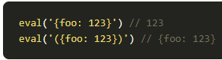

1. 属性的操作
2. 读取对象的属性

* 点运算符
* 方括号运算符：
* key必须放在引号里，否则会被当做变量处理
* 数字键可以不加引号，因为会自动转成字符串
* key可以是表达式

1. 属性的赋值

* 同取值类似。
* 可以在任意时刻新增属性

1. 查看属性

Object.keys(obj)

1. 删除属性：delete命令

delete命令只能删除对象本身的属性，无法删除继承的属性

1. 属性是否存在：in运算符

* in运算符用于检查对象是否包含某个属性（检查key）

key in obj

* HasOwnProperty()：判断是否为自身的属性而非继承的

obj.hasOwnProperty(key)

1. 遍历属性：for…in循环

* 它遍历的是对象所有可遍历（enumerable）的属性，会跳过不可遍历的属性
* 它不仅遍历对象自身的属性，还遍历继承的属性

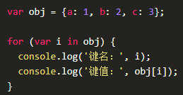

1. with语句：可操作同一个对象的多个属性（不建议使用）

* 注意，如果with区块内部有变量的赋值操作，必须是当前对象已经存在的属性，否则会创造一个当前作用域的全局变量
* with语句的内部仍然是当前作用域

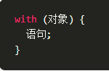 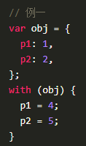

1. 函数
2. 函数的声明：三种声明方式
3. function 命令

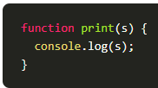

1. 函数表达式

* 将一个匿名函数赋值给变量，这个匿名函数又称为函数表达式
* 采用函数表达式声明函数时，function命令后面不带有函数名。如果加上函数名，该函数名只在函数体内部有效，在函数体外部无效
* 需要注意的是，函数的表达式需要在语句的结尾加上分号，表示语句结束

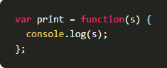

1. Function构造函数

* Function构造函数接收的参数中，最后一个是函数体，其他的都是函数的入参
* Function构造函数可以不使用new命令，返回结果完全一样

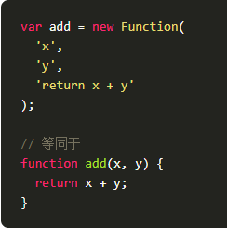

1. 函数的重复声明
2. 如果同一个函数被多次声明，后面的声明就会覆盖前面的声明
3. 圆括号运算符，return语句和递归
4. 调用函数时，要使用圆括号运算符。圆括号之中，可以加入函数的参数

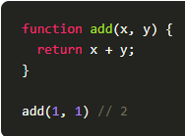

1. 函数作为第一等公民
2. JavaScript 语言将函数看作一种值，与其它值（数值、字符串、布尔值等等）地位相同。凡是可以使用值的地方，就能使用函数。比如，可以把函数赋值给变量和对象的属性，也可以当作参数传入其他函数，或者作为函数的结果返回。函数只是一个可以执行的值，此外并无特殊之处

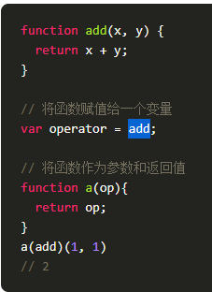

1. 由于函数与其他数据类型地位平等，所以在 JavaScript 语言中又称函数为第一等公民
2. 函数名的提升
3. JavaScript 引擎将函数名视同变量名，所以采用function命令声明函数时，整个函数会像变量声明一样，被提升到代码头部

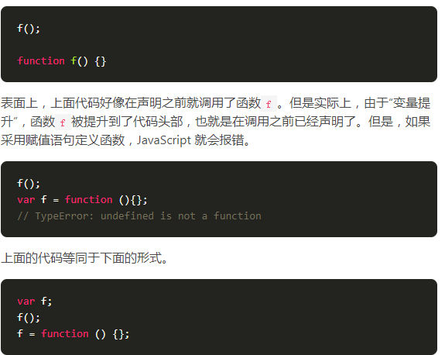

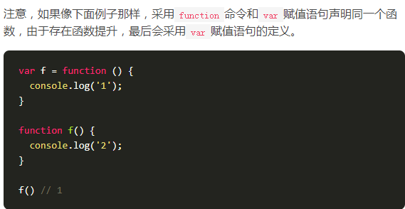

1. 函数的属性和方法
2. name属性

* name属性的用处：获取参数函数的名字

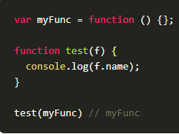

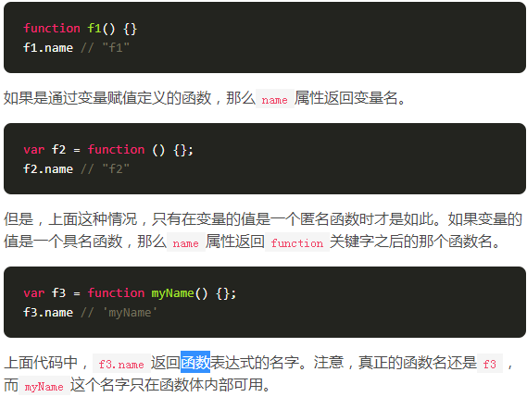

1. length属性：返回函数预期传入的参数个数，即函数定义之中的参数个数

* length属性提供了一种机制，判断定义时和调用时参数的差异，以便实现面向对象编程的方法重载（overload）

1. toString()

* 函数的toString()方法返回一个字符串，内容是函数的源码
* 对于那些原生的函数，toString()方法返回function (){[native code]}
* 利用这一点，可以变相实现多行字符串

1. 函数的作用域
2. 作用域（Scope）：指的是变量的存在范围。
3. 分类：

* 全局作用域，变量只在函数内部存在，所有笛梵都可以读取
* 函数作用域，变量只在函数背部存在
* 块级作用域

1. 函数内部定义的变量，会在该作用域内覆盖同名全局变量
2. 函数内部的变量提升：

* 与全局作用域一样，函数作用域内部也会产生“变量提升”现象。var命令声明的变量，不管在什么位置，变量声明都会被提升到函数体的头部

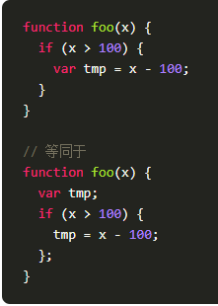

1. 函数本身的作用域

* 函数本身也是一个值，作用域与变量一样。
* 函数执行时所在的作用域，是定义时的作用域，而不是调用时所在的作用域
* 函数体内部声明的函数，作用域绑定函数体内部

1. 函数的参数
2. 函数运行的时候，有时需要提供外部数据，不同的外部数据会得到不同的结果，这种外部数据就叫参数
3. 调用时，函数参数不是必需的，JavaScript 允许不传或少传参数
4. 参数传递的方式

* 原始类型的值（数值、字符串、布尔值），传递方式是传值传递（passes by value）。这意味着，在函数体内修改参数值，不会影响到函数外部
* 复合类型的值（数值、对象、其他函数），传递方式是传址传递（passes by reference）。即，传入函数的原始值的地址，因此在函数内部修改参数，将会影响原始值

如果函数内部修改的，不是参数对象的某个属性，而是替换掉整个参数，这时不会影响到原始值

1. 同名参数

* 如果有同名参数，取最后出现的那个值

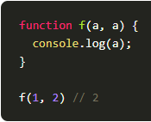

1. arguments对象

* arguments对象是一个数值，包含了函数的所有实参
* 可以在运行时修改，但不会影响真实的参数

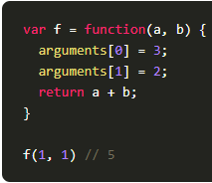

* 通过arguments对象的length属性，可以判断函数调用时到底带几个参数
* 与数组的关系：
* 虽然arguments很像数组，但它是一个对象。数组转悠的方法（比如slice和forEach），不能再arguments对象上直接使用
* Callee属性：arguments对象带有一个callee属性，返回它所对应的原函数。可以达到调用自身的目的

1. 闭包
2. 函数内的局部变量，在函数外部是访问不到的。为了访问到函数f1内部的局部变量，可以在函数内再定义一个函数f2，将f2作为返回值，就可以在f1外部读取内部变量了。

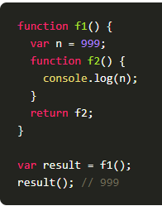

1. 闭包就是f2，即，能够读取其他函数内部变量的函数。

* 在JavaScript中，只有函数内部的子函数才能读取内部变量，因此可以把闭包简单理解成“定义在一个函数内部的函数”
* 闭包本质上就是讲函数内部和函数外部连接起来的一座桥梁。
* 可以看作是函数内部作用域的一个接口

1. 闭包的用处：

* 可以读取函数内部的变量
* 让这些变量始终保持在内存中，即闭包可以使得它诞生环境一直存在（例：使得内部变量记住上一次调用时的运算结果）。

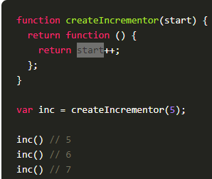

* 封装对象的私有属性和私有方法

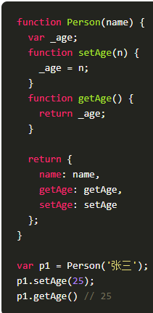

1. 外层函数每次运行，都会生成一个新的闭包，而这个闭包又会保留外城函数的内部变量，所以内存消耗很大，因此不能滥用闭包，否则会造成网页性能问题
2. 立即调用的函数表达式（IIFE）
3. 在JavaScript中，圆括号()是一种运算符，跟在函数名之后，表示调用该函数。

* 有时，我们需要在定义函数后，立即调用该函数，这时，你不能再函数的定义后加上圆括号，这会产生语法错误。

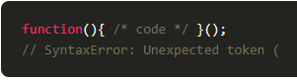

* 产生错误的原因是，function这个关键字既可以当做语句，也可以当做表达式

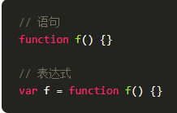

* JavaScript引擎规定，如果function关键字出现在行首，一律解释成语句。因此JavaScript看到行首是function关键字之后，认为这是一段函数的定义，不应该以圆括号结尾，所以就报错了。
* 解决办法：不要让function出现在行首，让引擎将其理解成一个表达式，最简单的处理，就是将其放在一个圆括号里面。这就是立即调用函数表达式（Immediately-Invoked Function Expression）。其后必须加分号，不加分号，JavaScript引擎会将其与其后的语句一起解释。

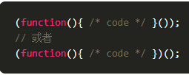

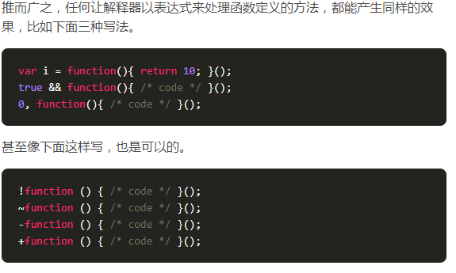

1. 通常情况下，只对匿名函数使用这种“立即执行的函数表达式”，目的是

* 一是不必为函数命名，避免了污染全局变量
* 二是IIFE内部形成一个单独的作用域，可以封装一些外部无法读取的私有变量

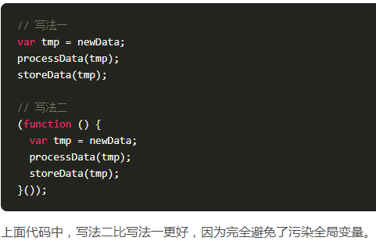

1. eval命令
2. eval命令接受一个字符串作为参数，并将这个字符串当做语句执行

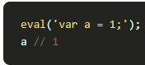

1. 如果参数无法被当做语句运行，那么就会报错

* 如果eval的参数不是字符串，那么会原样返回
* 放在eval中的字符串，应该有独自存在的意义，不能用来与eval以外的命令配合使用

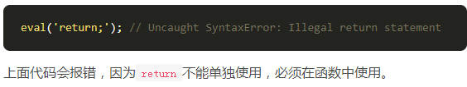

* eval没有自己的作用域，都在当前作用域内执行
* JavaScript 规定，如果使用严格模式，eval内部声明的变量，不会影响到外部作用域。但是还可以进行修改外部变量，存在安全风险

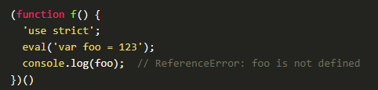

* eval 的本质是在当前作用域之中，注入代码，不利于JavaScript引擎优化执行速度。
* 通常情况下，eval最常见的场合是解析 JSON 数据的字符串，不过正确的做法应该是使用原生的JSON.parse方法

1. eval的别名调用

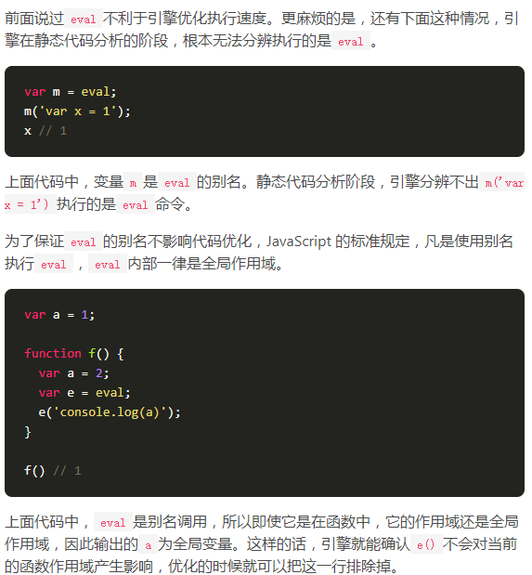

1. 数组
2. 数组：是按次序排列的一组值。每个值的位置都有编号（从0开始），整个数组用方括号表示
3. 任何类型的数据，都可以放入数组

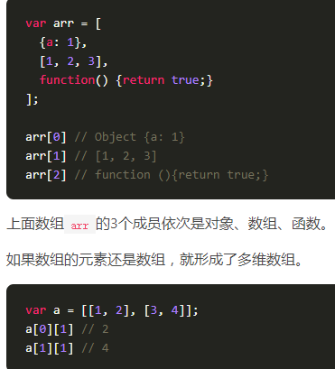

1. 数组的本质
2. 本质上，数组属于一种特殊对象。Typeof运算符会返回数组的类型是object
3. Object.keys()返回数组所有的键名（即索引值）

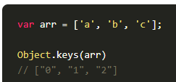

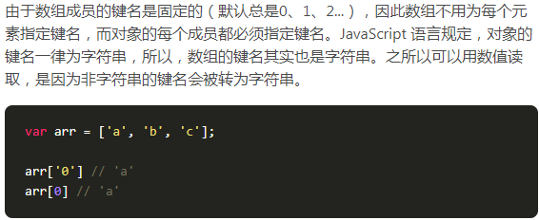

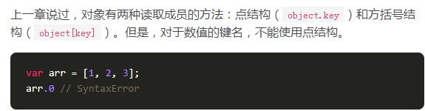

1. length属性
2. 数组的length属性，返回数组成员数量

* JavaScript使用一个32位整数，保存数组元素的个数
* length属性是一个动态值，等于键名中的最大整数加上1。而数组的数字键不需要连续

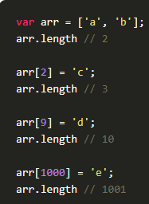

1. length属性是可写的。

* 如果认为设置一个小于当前成员个数的值，该数组额成员数量会自动减少到length设置的值
* 清空数组的一个有效方法，就是讲length设为0
* 如果人为设置length大于当前元素个数，则数组的成员数量会增加到这个值，新增的位置都是空位

1. 由于数组本质上是一种对象，所以可以为数组添加属性，但是这不影响length属性的值

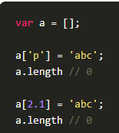

1. 为数组arr添加了两个不合法的数字键，结果length属性没有发生变化。这些数字键都变成了字符串键名。最后两行之所以会取到值，是因为取键值时，数字键名会默认转为字符串
2. in 运算符
3. 检查某个键名是否存在的运算符in，适用于对象，也适用于数组
4. for…in循环和数组遍历
5. for…in会遍历所有数组的key
6. 数组遍历可以考虑使用for循环、while循环、forEach方法

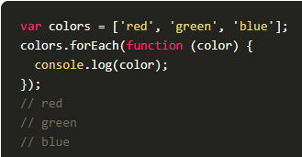

1. 数组的空位
2. 当数组的某个位置是空元素，即两个逗号之间没有任何值，我们称该数组存在空位（hole）

* 需要注意的是，如果最后一个元素后面有逗号，并不会产生空位
* 数组的空位是可以读取的，返回undefined
* 使用delete命令删除一个数组成员，会形成空位，并且不会影响length属性
* 数组的某个位置是空位，与某个位置是undefined，是不一样的。如果是空位，使用数组的forEach方法、for...in结构、以及Object.keys方法进行遍历，空位都会被跳过
* 如果某个位置是undefined，遍历的时候就不会被跳过

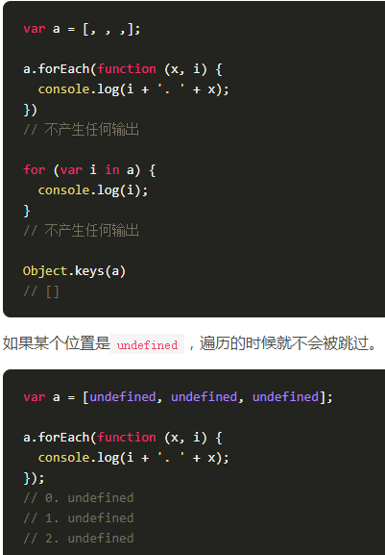

* 如果某个位置是undefined，遍历的时候就不会被跳过

1. 类似数组的对象
2. 如果一个对象的所有键名都是正整数或零，并且有length属性，那么这个对象就很像数组，语法上称为“类似数组的对象”（array-like object）

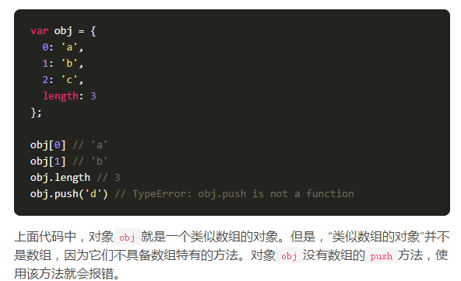

1. 典型的类似数组的对象：arguments、大多数DOM元素集、字符串
2. 数组的slice()可以将“类似数组的对象”转变成真正的数组

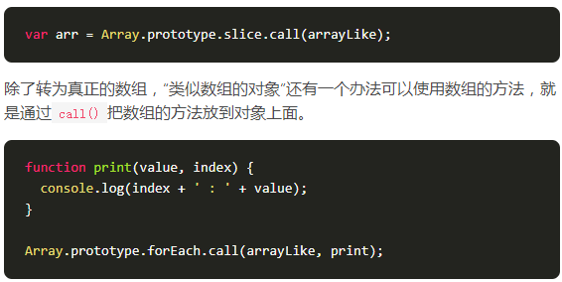

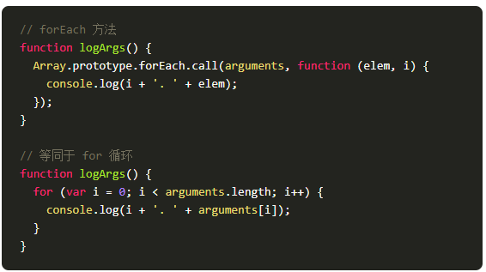

1. 运算符
2. JavaScript共提供10个算数运算符，用来完成基本的算术运算

* 加法运算符：x + y
* 减法运算符： x - y
* 乘法运算符： x * y
* 除法运算符：x / y
* 指数运算符：x ** y
* 余数运算符：x % y
* 自增运算符：++x 或者 x++
* 自减运算符：--x 或者 x--
* 数值运算符： +x
* 负数值运算符：-x

1. 除了加法运算符，其他算术运算符（比如减法、除法和乘法）都不会发生重载。它们的规则是：所有运算子一律转为数值，再进行相应的数学运算
2. 对象的相加
3. 如果运算子是对象，必须先转成原始类型的值，然后再相加

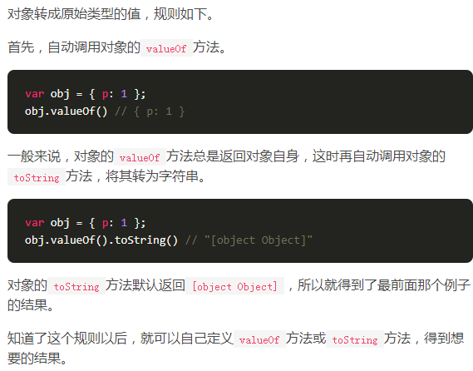

1. 这里有一个特例，如果运算子是一个Date对象的实例，那么会优先执行toString方法
2. 余数运算符
3. 运算结果的正负号由第一个运算子的正负号决定
4. 指数运算符
5. 指数运算符（**）完成指数运算，前一个运算子是底数，后一个运算子是指数
6. 指数运算符是右结合，而不是左结合。即多个指数运算符连用时，先进行最右边的计算

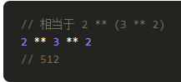

1. 比较运算符
2. JavaScript 一共提供了8个比较运算符

* > 大于运算符
* < 小于运算符
* <= 小于或等于运算符
* >= 大于或等于运算符
* == 相等运算符
* === 严格相等运算符
* != 不相等运算符
* !== 严格不相等运算符

1. 这八个比较运算符分成两类：相等比较和非相等比较。两者的规则是不一样的，对于非相等的比较，算法是先看两个运算子是否都是字符串，如果是的，就按照字典顺序比较（实际上是比较 Unicode 码点）；否则，将两个运算子都转成数值，再比较数值的大小。
2. 非相等运算符：字符串的比较

* 字符串按照字典顺序进行比较
* JavaScript 引擎内部首先比较首字符的 Unicode 码点。如果相等，再比较第二个字符的 Unicode 码点，以此类推

1. 非相等运算符：非字符串的比较

如果两个运算子之中，至少有一个不是字符串，需要分成以下两种情况

* 原始类型值：
* 如果两个运算子都是原始类型的值，则是先转成数值再比较
* 这里需要注意与NaN的比较。任何值（包括NaN本身）与NaN比较，返回的都是false
* 对象
* 如果运算子是对象，会转为原始类型的值，再进行比较
* 对象转换成原始类型的值，算法是先调用valueOf方法；如果返回的还是对象，再接着调用toString方法

1. 严格相等运算符===

* JavaScript 提供两种相等运算符：==和=====比较两个值是否相等，===比较两个值是否为“同一个值”。
* ===的算法
* 不同类型的值：直接返回false
* 同一类型的原始值（数值、字符串、布尔值）：值相同就返回true，值不同就返回false
* 复合类型值：比较它们是否指向同一个地址
* **undefined 和 null与自身严格相等**

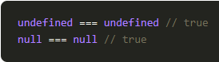

1. 严格不相等运算符 !==

* 它的算法就是先求严格相等运算符的结果，然后返回相反值

1. 相等运算符 ==

* 相等运算符用来比较相同类型的数据时，与严格相等运算符完全一样
* 比较不同类型的数据时，相等运算符会先将数据进行类型转换，然后再用严格相等运算符比较
* == 的算法
* 原始类型值

原始类型的值会转换成数值再进行比较

* 对象与原始类型值比较

对象（这里指广义的对象，包括数组和函数）与原始类型的值比较时，对象转换成原始类型的值，再进行比较

* **undefined 和 null**

**undefined 和 null与其他类型的值比较结果都为false，它们互相比较时结果为true**

* == 运算符的缺点
* 相等运算符隐藏的类型转换，会带来一些违反直觉的结果

1. 布尔运算符
2. 布尔运算符用于将表达式转为布尔值，一共包含四个运算符

* 取反运算符：!
* 且运算符：&&
* 或运算符：||
* 三元运算符：?:

1. 取反运算符：!

* 对于非布尔值，取反运算符会将其转为布尔值。可以这样记忆，以下六个值取反后为true，其他值都为false
* undefined
* null
* false
* 0
* NaN
* 空字符串（''）

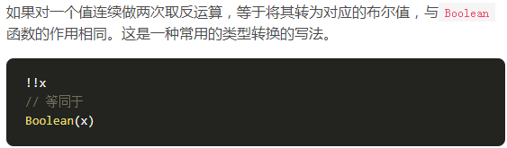

1. void运算符

void运算符的作用是执行一个表达式，然后不返回任何值，或者说返回undefined

1. 逗号运算符

逗号运算符用于对两个表达式求值，并返回后一个表达式的值

1. 数据类型的转换
2. 强制转换

强制转换主要指使用Number()、String()和Boolean()三个函数，手动将各种类型的值，分别转换成数字、字符串或者布尔值

1. Number()：可以将热议类型的值转化成数值

* 原始类型值

parseInt和Number函数都会自动过滤一个字符串前导和后缀的空格

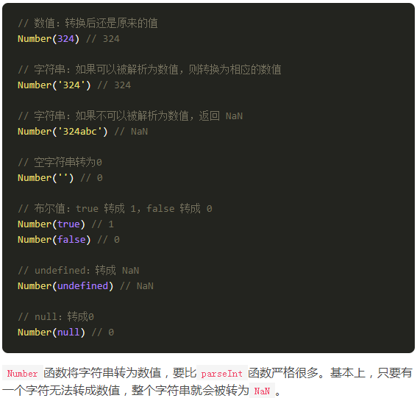

* 对象

简单的规则是，Number方法的参数是对象时，将返回NaN，除非是包含单个数值的数组

* Number()转换规则
* 第一步，调用对象自身的valueOf方法。如果返回原始类型的值，则直接对该值使用Number函数，不再进行后续步骤。
* 第二步，如果valueOf方法返回的还是对象，则改为调用对象自身的toString方法。如果toString方法返回原始类型的值，则对该值使用Number函数，不再进行后续步骤。
* 第三步，如果toString方法返回的是对象，就报错

1. String()：可以将任意类型的值转化成字符串

* 原始类型值：
* 数值：转为相应的字符串。
* 字符串：转换后还是原来的值。
* 布尔值：true转为字符串"true"，false转为字符串"false"。
* undefined：转为字符串"undefined"。
* null：转为字符串"null"。
* 对象：
* 先调用对象自身的toString方法。如果返回原始类型的值，则对该值使用String函数，不再进行以下步骤。
* 如果toString方法返回的是对象，再调用原对象的valueOf方法。如果valueOf方法返回原始类型的值，则对该值使用String函数，不再进行以下步骤。
* 如果valueOf方法返回的是对象，就报错

1. Boolean()：可以将任意类型的值转为布尔值

* 转换规则：除了以下五个值的转换结果为false，其他的值全部为true
* undefined
* null
* 0（包含-0和+0）
* NaN
* ''（空字符串）

1. 自动转换
2. 它是以强制转换为基础的
3. 转换规则：预期什么类型的值，就调用该类型的转换函数

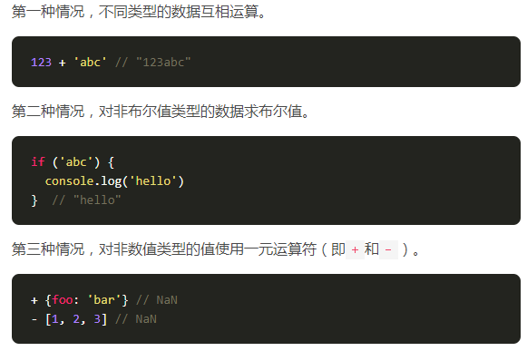

1. null转为数值时为0，而undefined转为数值时为NaN
2. 错误处理机制
3. Error实例对象
4. JavaScript 解析或运行时，一旦发生错误，引擎就会抛出一个错误对象。JavaScript 原生提供Error构造函数，所有抛出的错误都是这个构造函数的实例

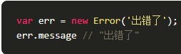

* message：错误提示信息
* name：错误名称（非标准属性）
* stack：错误的堆栈（非标准属性）

1. 原生错误类型

Error实例对象是最一般的错误类型，在它的基础上，JavaScript 还定义了其他6种错误对象。也就是说，存在Error的6个派生对象

1. SyntaxError对象

SyntaxError对象是解析代码是发生的语法错误

1. ReferenceError对象

引用一个不存在的变量时发生的错误

，将一个值分配给无法分配的对象

1. RangeError对象

RangeError对象是一个值超出有效范围时发生的错误

1. TypeError对象

TypeError对象是变量或参数不是预期类型时发生的错误

1. URIError对象

URI 相关函数的参数不正确时抛出的错误

1. EvalError对象

eval函数没有被正确执行时，会抛出EvalError错误

1. 自定义错误

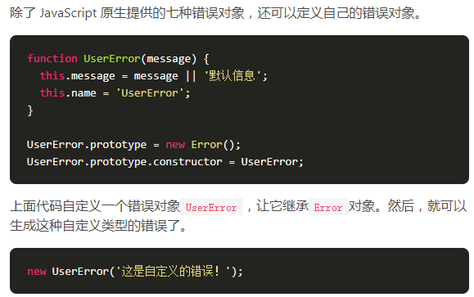

1. throw语句
2. 实际上，throw可以抛出任何类型的值。也就是说，它的参数可以是任何值
3. 对于 JavaScript 引擎来说，遇到throw语句，程序就中止了。引擎会接收到throw抛出的信息，可能是一个错误实例，也可能是其他类型的值
4. try…catch结构
5. finally代码块
6. 编程风格

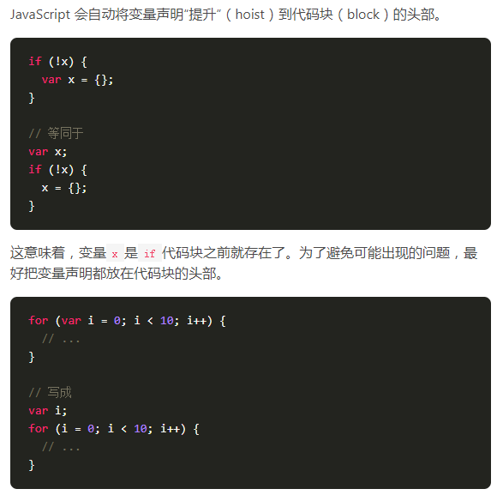

1. Console对象与控制台
2. console对象是 JavaScript 的原生对象，它有点像 Unix 系统的标准输出stdout和标准错误stderr，可以输出各种信息到控制台，并且还提供了很多有用的辅助方法
3. console的常见用途有两个。
4. 调试程序，显示网页代码运行时的错误信息。
5. 提供了一个命令行接口，用来与网页代码互动
6. console对象的静态方法
7. console.log()

* 用于在控制台输出信息。可以接受一个或多个参数，将他们连接起来输出。
* console.log方法会自动在每次输出的结尾，添加换行符。
* 果第一个参数是格式字符串（使用了格式占位符），console.log方法将依次用后面的参数替换占位符，然后再进行输出。
* console.log方法支持以下占位符，不同类型的数据必须使用对应的占位符。
* %s 字符串
* %d 整数
* %i 整数
* %f 浮点数
* %o 对象的链接
* %c CSS 格式字符串
* 使用%c占位符时，对应的参数必须是 CSS 代码，用来对输出内容进行 CSS 渲染

1. console.info()

* console.info是console.log方法的别名，用法完全一样。只不过console.info方法会在输出信息的前面，加上一个蓝色图标

1. console.debug()

* console.debug方法与console.log方法类似，会在控制台输出调试信息。但是，默认情况下，console.debug输出的信息不会显示，只有在打开显示级别在verbose的情况下，才会显示

1. console对象的所有方法，都可以被覆盖。因此，可以按照自己的需要，定义console.log方法

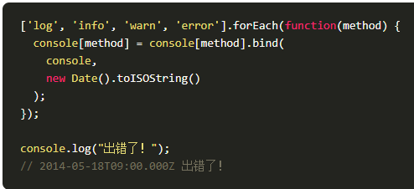

1. console.warn()

warn方法输出信息时，在最前面加一个黄色三角，表示警告

1. console.error()

error方法输出信息时，在最前面加一个红色的叉，表示出错。同时，还会高亮显示输出文字和错误发生的堆栈

1. console.table()

对于某些复合类型的数据，console.table方法可以将其转为表格显示

1. console.count()

* count方法用于计数，输出它被调用了多少次
* 该方法可以接受一个字符串作为参数，作为标签，对执行次数进行分类

1. console.dir()

* dir方法用来对一个对象进行检查（inspect），并以易于阅读和打印的格式显示
* 该方法对于输出 DOM 对象非常有用，因为会显示 DOM 对象的所有属性

1. console.dirxml()

* dirxml方法主要用于以目录树的形式，显示 DOM 节点
* 如果参数不是 DOM 节点，而是普通的 JavaScript 对象，console.dirxml等同于console.dir

1. Console.assert()

* console.assert方法主要用于程序运行过程中，进行条件判断，如果不满足条件，就显示一个错误，但不会中断程序执行。这样就相当于提示用户，内部状态不正确
* 它接受两个参数，第一个参数是表达式，第二个参数是字符串。只有当第一个参数为false，才会提示有错误，在控制台输出第二个参数，否则不会有任何结果

1. console.time()、console.timeEnd()

* 这两个方法用于计时，可以算出一个操作所花费的准确时间
* time方法表示计时开始，timeEnd方法表示计时结束。它们的参数是计时器的名称。调用timeEnd方法之后，控制台会显示“计时器名称: 所耗费的时间”

1. console.group()，console.groupEnd()，console.groupCollapsed()

* console.group和console.groupEnd这两个方法用于将显示的信息分组。它只在输出大量信息时有用，分在一组的信息，可以用鼠标折叠/展开
* console.groupCollapsed方法与console.group方法很类似，唯一的区别是该组的内容，在第一次显示时是收起的（collapsed），而不是展开的

1. console.trace()，console.clear()

* console.trace方法显示当前执行的代码在堆栈中的调用路径
* console.clear方法用于清除当前控制台的所有输出，将光标回置到第一行。如果用户选中了控制台的“Preserve log”选项，console.clear方法将不起作用

1. 控制台命令行API

浏览器控制台中，除了使用console对象，还可以使用一些控制台自带的命令行方法。

1. $_

$_属性返回上一个表达式的值

1. $0 - $4

控制台保存了最近5个在 Elements 面板选中的 DOM 元素，$0代表倒数第一个（最近一个），$1代表倒数第二个，以此类推直到$4

1. $(selector)

$(selector)返回第一个匹配的元素，等同于document.querySelector()。注意，如果页面脚本对$有定义，则会覆盖原始的定义。比如，页面里面有 jQuery，控制台执行$(selector)就会采用 jQuery 的实现，返回一个数组

1. $x(path)

$x(path)方法返回一个数组，包含匹配特定 XPath 表达式的所有 DOM 元素

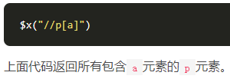

1. inspect(object)

inspect(object)方法打开相关面板，并选中相应的元素，显示它的细节

1. getEventListeners(object)

getEventListeners(object)方法返回一个对象，该对象的成员为object登记了回调函数的各种事件（比如click或keydown），每个事件对应一个数组，数组的成员为该事件的回调函数

1. keys(object)，values(object)

keys(object)方法返回一个数组，包含object的所有键名。

values(object)方法返回一个数组，包含object的所有键值。

1. monitorEvents(object[, events]) ，unmonitorEvents(object[, events])

monitorEvents(object[, events])方法监听特定对象上发生的特定事件。事件发生时，会返回一个Event对象，包含该事件的相关信息。unmonitorEvents方法用于停止监听

# 标准库

1. Object对象
2. JavaScript原生提供Object对象，所有其他对象都继承自Object对象，即那些对象都是Object对象的实例
3. Object对象的原生方法分成两类：Object本身的方法与Object的实例方法
4. Object**对象本身的方法**

所谓“本身的方法”就是直接定义在Object对象的方法

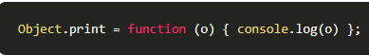

1. Object**的实例方法**

* 所谓实例方法就是定义在Object原型对象Object.prototype上的方法。它可以被Object实例直接使用
* obj直接继承了Object.prototype的属性和方法，可以直接使用obj.print调用print方法。也就是说，obj对象的print方法实质上就是调用Object.prototype.print方法

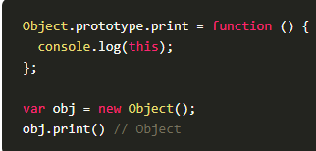

1. Object()
2. Object本身是一个函数，可以当作工具方法使用，将任意值转为对象。这个方法常用于保证某个值一定是对象
3. 如果参数是原始类型的值，Object方法将其转为对应的包装对象的实例
4. 如果Object方法的参数是一个对象，它总是返回该对象，即不用转换
5. Object构造函数new Object()

* 针对返回，与上面几点相同
* 虽然用法相似，但是Object(value)与new Object(value)两者的语义是不同的，Object(value)表示将value转成一个对象，new Object(value)则表示新生成一个对象，它的值是value

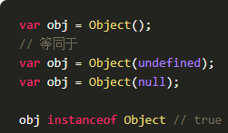

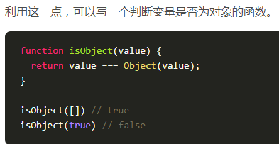

1. Object的静态方法
2. 所谓“静态方法”，是指部署在Object对象自身的方法
3. Object.keys()，Object.getOwnPropertyNames()

* 都用来遍历对象的属性，返回一个数组，包含了该对象自身的（而不是继承的）所有属性名
* Object.getOwnPropertyNames方法还返回不可枚举的属性名

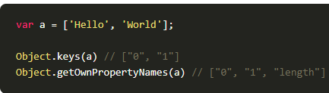

1. 其他方法

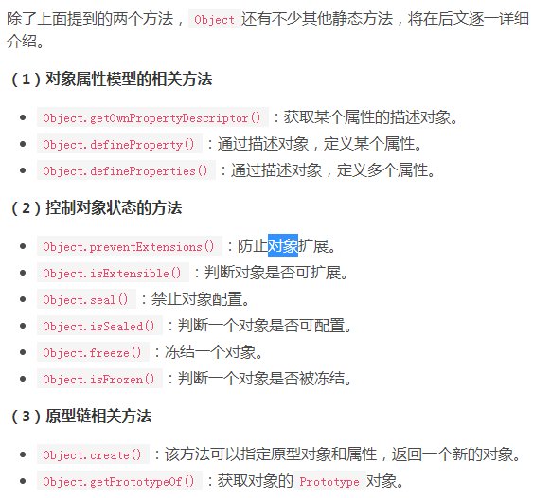

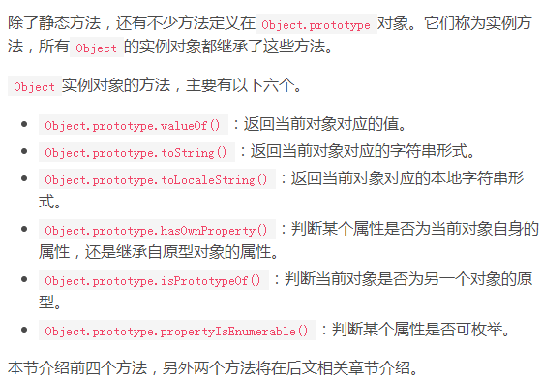

1. 属性描述对象
2. JavaScript 提供了一个内部数据结构，用来描述对象的属性，控制它的行为，比如该属性是否可写、可遍历等等。这个内部数据结构称为“属性描述对象”（attributes object）。每个属性都有自己对应的属性描述对象，保存该属性的一些元信息

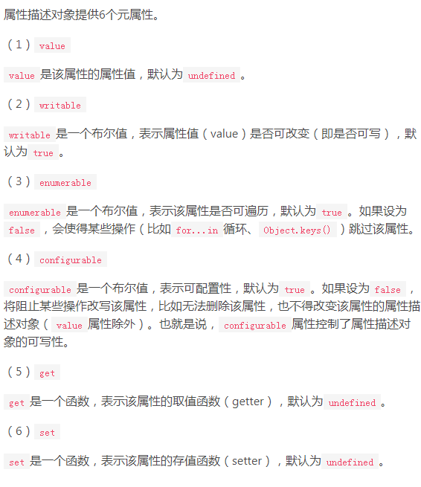

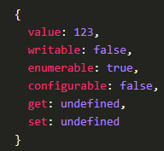

1. Object.getOwnPropertyDescriptor()方法可以获取属性描述对象
2. Object.defineProperty()方法允许通过属性描述对象，定义或修改一个属性，然后返回修改后的对象，它的用法如下

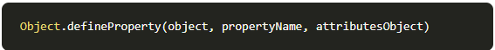

1. 元属性

* 属性描述对象的各个属性称为“元属性”，因为它们可以看作是控制属性的属性
* value属性是目标属性的值

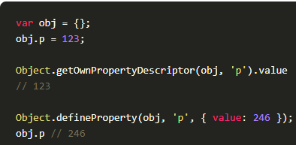

* 如果一个属性的enumerable为false，下面三个操作不会取到该属
* for..in循环
* Object.keys方法
* JSON.stringify方法

1. Array对象
2. 构造函数
3. Array是 JavaScript 的原生对象，同时也是一个构造函数，可以用它生成新的数组

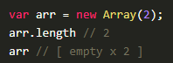 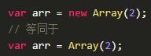

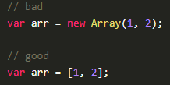

1. 实例方法
2. value()：返回数组本身
3. toString()：放回数组字符串形式

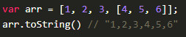

1. push()：用于在数组的末端添加一个或多个元素，并返回添加新元素后的数组长度
2. pop()：用于删除数组的最后一个元素，并返回该元素

* 对空数组使用pop方法，不会报错，而是返回undefined
* push和pop结合使用，就构成了“后进先出”的栈结构（stack）

1. shift()：用于删除数组的第一个元素，并返回改元素。push()和shift()结合使用，就构成了“先进先出”的队列结构（queue）
2. unshift()：用于在数组的第一个位置添加元素，并返回添加新元素后的数组长度
3. join()：以指定参数为分隔符，将所有数组连接为一个字符串返回。默认用逗号分隔

如果数组成员是undefined或null或空位，会被转成空字符串

1. concat()：用于多个数组的合并。将新数组的成员添加到原数组后部，并返回一个新数组。原数组不变

如果数组成员包括对象，concat方法返回当前数组的一个浅拷贝。所谓“浅拷贝”，指的是新数组拷贝的是对象的引用

1. reverse()：用于数组倒序，改变原数组
2. slice()：用于提取目标数组的一部分，返回一个新数组，原数组不变

slice()方法的一个重要应用，是将类似数组的对象转为真正的数组

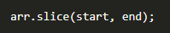

1. splice()：用于删除元素组一部分成员，并可以在删除的位置添加新的数组成员，返回值是被删除的元素。改变原数组

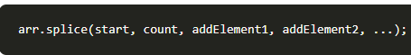

1. sort()：默认按字典属性排序，数值会被先转成字符串，再按照字典顺序进行比较。改变原数组

数值会被先转成字符串，再按照字典顺序进行比较

1. map()：将数组的所有成员依次传入参数函数，然后把每一次执行结果组成一个新数组返回

* map方法接受一个函数作为参数。该函数调用时，map方法向它传入三个参数：当前成员、当前位置和数组本身

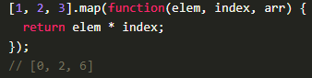

* map方法还可以接受第二个参数，用来绑定回调函数内部的this变量

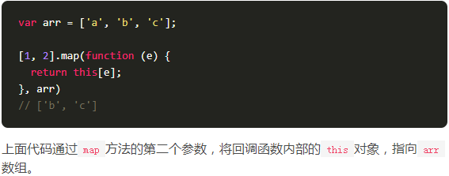

* 如果数组有空位，map方法的回调函数在这个位置不会执行，会跳过数组的空位，map方法不会跳过undefined和null

1. forEach()：与map()很相似，也是对数组的所有成员依次执行参数函数，。但是forEach()不返回值，只用来操作数据。

* forEach方法也可以接受第二个参数，绑定参数函数的this变量
* forEach方法也会跳过数组的空位

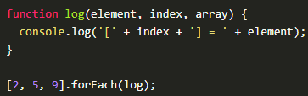

1. filter()：用于过滤数组成员，满足条件的成员组成一个新数组返回

* filter()的参数是一个函数，所有数组成员依次执行该函数，返回结果为true的成员组成一个新数组返回，该方法不会改变原数组

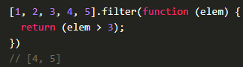

* filter方法的参数函数可以接受三个参数：当前成员，当前位置和整个数组
* filter方法还可以接受第二个参数，用来绑定参数函数内部的this变量

1. some()，every()

* 这两个方法类似“断言”（assert），返回一个布尔值，表示判断数组成员是否符合某种条件
* 它们接受一个函数作为参数，所有数组成员依次执行该函数。该函数接受三个参数：当前成员、当前位置和整个数组，然后返回一个布尔值
* every方法是所有成员的返回值都是true，整个every方法才返回true，否则返回false
* 有一个成员的返回值是true，some方法就返回true
* 对于空数组，some方法返回false，every方法返回true，回调函数都不会执行
* some和every方法还可以接受第二个参数，用来绑定参数函数内部的this变量

1. reduce()，reduceRight()

* 依次处理数组的每个成员，最终累计为一个值。
* reduce()从左到右处理，reduceRight()从右到左，其他完全一样
* reduce方法和reduceRight方法的第一个参数都是一个函数。该函数接受以下四个参数，这四个参数之中，只有前两个是必须的，后两个则是可选的。
* 累积变量，默认为数组的第一个成员
* 当前变量，默认为数组的第二个成员
* 当前位置（从0开始）
* 原数组
* 如果要对累积变量指定初值，可以把它放在reduce方法和reduceRight方法的第二个参数
* 由于空数组取不到初始值，reduce方法会报错。这时，加上第二个参数，就能保证总是会返回一个值

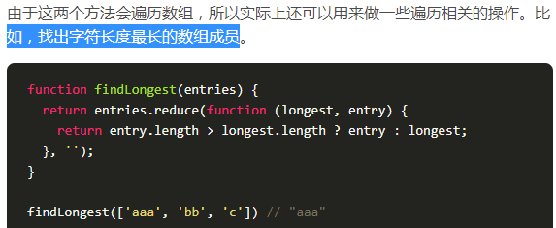

1. indexOf()，lastIndexOf()

* 返回给定元素在数组中第一次或最后一次出现的位置，如果没有出现则返回-1
* 这两个方法内部使用严格相等运算符 ===
* 第一个参数为要查找的给定字符串，第二个为开始查找的位置

1. 链式使用

上面这些数组方法之中，有不少返回的还是数组，所以可以链式使用

1. 包装对象
2. 三种原始类型的值——数值、字符串、布尔值——在一定条件下，也会自动转为对象，也就是原始类型的“包装对象”（wrapper）
3. 所谓“包装对象”，指的是与数值、字符串、布尔值分别相对应的Number、String、Boolean三个原生对象。这三个原生对象可以把原始类型的值变成（包装成）对象
4. Number、String和Boolean这三个原生对象，如果不作为构造函数调用（即调用时不加new），而是作为普通函数调用，常常用于将任意类型的值转为数值、字符串和布尔值
5. Number、String和Boolean这三个原生对象作为构造函数使用（带有new）时，可以将原始类型的值转为对象；作为普通函数使用时（不带有new），可以将任意类型的值，转为原始类型的值
6. 实例方法

三种包装对象各自提供了许多实例方法

1. valueOf()：返回包装对象实例对应的原始类型值
2. toString()
3. 原始类型与实例对象的自动转换
4. 某些场合，原始类型的值会自动当作包装对象调用，即调用包装对象的属性和方法

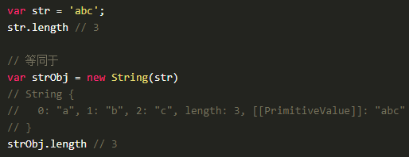

1. 自动转换生成的包装对象是只读的，无法修改。所以，字符串无法添加新属性
2. 调用结束后，包装对象实例会自动销毁。这意味着，下一次调用字符串的属性时，实际是调用一个新生成的对象，而不是上一次调用时生成的那个对象，所以取不到赋值在上一个对象的属性
3. 使用双重的否运算符（!）也可以将任意值转为对应的布尔值
4. 自定义方法

除了原生的实例方法，包装对象还可以自定义方法和属性，供原始类型的值直接调用

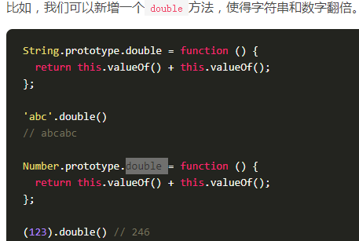

1. 字符串 String/string
2. 字符串对象是一个类似数组的对象
3. 实例方法

* charAt()
* concat()：用于连接两个字符串，返回一个新字符串，不改变原字符串

如果参数不是字符串，concat方法会将其先转为字符串，然后再连接

* slice()：用于从原字符串去除子字符串并返回，不改变原字符串
* substring()
* substr()
* indexOf()，lastIndexOf()
* trim()：用于去除字符串两端的空格，返回一个新字符串，不改变原字符串
* match()：用于确定原字符串是否匹配某个子字符串，返回一个数组，成员为匹配的第一个字符串。如果没有找到，则返回null

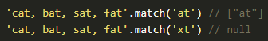

* serach()：基本等同于match()，但是返回值为匹配的第一个位置，如果没有找到匹配，则返回-1
* search()还可以使用正则表达式作为参数
* replace()：用于替换字符串，一般情况下只替换第一个匹配（除非参数使用带有g修饰符的正则表达式）
* split()：按照给定规则分隔字符串，返回一个由分隔出来的子字符串组成的数组

1. Math对象
2. Math是 JavaScript 的原生对象，提供各种数学功能。该对象不是构造函数，不能生成实例，所有的属性和方法都必须在Math对象上调用
3. 静态属性：提供一些数学常数
4. 静态方法：

* Math.abs()：绝对值
* Math.ceil()：向上取整
* Math.floor()：向下取整
* Math.max()：最大值
* Math.min()：最小值
* Math.pow()：幂运算
* Math.sqrt()：平方根
* Math.log()：自然对数
* Math.exp()：e的指数
* Math.round()：四舍五入
* Math.random()：随机数，返回一个0到1之间的一个伪随机数，可能等于0，但一定小于1，可以是非整数

1. 三角函数方法：

* Math.sin()：返回参数的正弦（参数为弧度值）
* Math.cos()：返回参数的余弦（参数为弧度值）
* Math.tan()：返回参数的正切（参数为弧度值）
* Math.asin()：返回参数的反正弦（返回值为弧度值）
* Math.acos()：返回参数的反余弦（返回值为弧度值）
* Math.atan()：返回参数的反正切（返回值为弧度值）

1. Date对象
2. Date对象是 JavaScript 原生的时间库。它以国际标准时间（UTC）1970年1月1日00:00:00作为时间的零点，可以表示的时间范围是前后各1亿天（单位为毫秒）
3. 普通函数的用法

Date对象可以作为普通函数直接调用，返回一个代表当前时间的字符串。

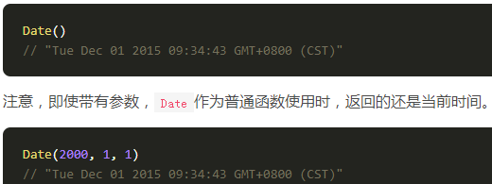

1. 构造函数的用法
2. new Date()：若不加参数，实例代表的就是当前时间
3. Date实例求值时，默认先调用toString()，其他实例默认调用valueOf()
4. 只要是能被Date.parse()方法解析的字符串，都可以当作参数
5. 类型自动转换时，Date实例如果转为数值，则等于对应的毫秒数；如果转为字符串，则等于对应的日期字符串。所以，两个日期实例对象进行减法运算时，返回的是它们间隔的毫秒数；进行加法运算时，返回的是两个字符串连接而成的新字符串
6. 静态方法
7. Date.now()：当前时间距离时间零点（1970年1月1日 00:00:00 UTC）的毫秒数，相当于 Unix 时间戳乘以1000
8. parse()：返回该时间距离时间零点（1970年1月1日 00:00:00）的毫秒数

如果解析失败，返回NaN

1. UTC()：接受年、月、日等变量作为参数，返回该时间距离时间零点（1970年1月1日 00:00:00 UTC）的毫秒数
2. 实例方法
3. valueOf()：返回实例对象距离时间零点（1970年1月1日00:00:00 UTC）对应的毫秒数，该方法等同于getTime方法

预期为数值的场合，Date实例会自动调用该方法

除了valueOf()、toString()，可以分为以下三类

1. to类

* toString()：返回一个完整的日期字符串。因为toString是默认的调用方法，所以如果直接读取Date实例，就相当于调用这个方法
* toUTCString()：返回对应的UTC时间
* toISOString()
* toJSON()：

。。。

1. get类
2. set类
3. RegExp对象
4. 正则表达式（regular expression）是一种表达文本模式（即字符串结构）的方法，有点像字符串的模板，常常用来按照“给定模式”匹配文本
5. 新建正则表达式有两种方法
6. 一种是使用字面量，以斜杠表示开始和结束

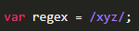

1. 另一种是使用RegExp构造函数

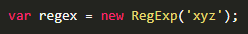

1. 上面两种写法是等价的，都新建了一个内容为xyz的正则表达式对象。它们的主要区别是，第一种方法在引擎编译代码时，就会新建正则表达式，第二种方法在运行时新建正则表达式，所以前者的效率较高。而且，前者比较便利和直观，所以实际应用中，基本上都采用字面量定义正则表达式
2. RegExp构造函数还可以接受第二个参数，表示修饰符

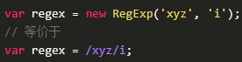

1. 实例属性
2. ignoreCase
3. global
4. multitline
5. flags
6. lastIndex：表示下一次开始搜索的位置
7. source：返回正则表达式的字符串形式
8. 实例方法
9. test()：表示当前模式是否能匹配参数字符串

* 如果正则表达式带有g修饰符，则每一次test方法都从上一次结束的位置开始向后匹配
* g修饰符，表示是全局搜索，会有多个结果
* 带有g修饰符时，正则表达式内部会记住上一次的lastIndex属性，这时不应该更换所要匹配的字符串

1. exec()：如果发现匹配，就返回一个数组，成员是匹配成功的子字符串，否则返回null

exec()方法的返回数组还包含以下两个属性：

* input：整个原字符串。
* index：模式匹配成功的开始位置（从0开始计数）。

1. JSON对象
2. JSON 格式（JavaScript Object Notation 的缩写）是一种用于数据交换的文本格式
3. JSON对象是 JavaScript 的原生对象，用来处理 JSON 格式数据。它有两个静态方法：JSON.stringify()和JSON.parse()
4. JSON.stringify()：用于将一个值转为JSON字符串，该字符串符合 JSON 格式，并且可以被JSON.parse方法还原

* 对于原始类型的字符串，转换结果会带双引号

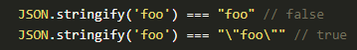

* JSON.stringify方法还可以接受一个数组，作为第二个参数，指定需要转成字符串的属性

这个类似白名单的数组，只对对象的属性有效，对数组无效

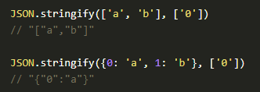

* 第二个参数还可以是一个函数，用来更改JSON.stringify的返回值
* JSON.stringify还可以接受第三个参数，用于增加返回的 JSON 字符串的可读性。如果是数字，表示每个属性前面添加的空格（最多不超过10个）；如果是字符串（不超过10个字符），则该字符串会添加在每行前面

1. 参数对象的toJSON()

如果参数对象有自定义的toJSON方法，那么JSON.stringify会使用这个方法的返回值作为参数，而忽略原对象的其他属性

1. JSON.parse()：方法用于将 JSON 字符串转换成对应的值

JSON.parse方法可以接受一个处理函数，作为第二个参数，用法与JSON.stringify方法类似。

# 面向对象编程

1. 实例对象与new命令
2. 构造函数：JavaScript 语言使用构造函数（constructor）作为对象的模板。所谓”构造函数”，就是专门用来生成实例对象的函数
3. 构造函数名字的第一个字母通常大写
4. 构造函数的特点有两个

* 函数体内部使用了this关键字，代表了所要生成的对象实例

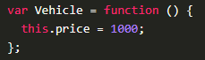

* 生成对象的时候，必须使用new命令

1. new命令
2. 基本用法

* new命令的作用，就是执行构造函数，返回一个实例对象

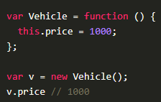

* new命令本身就可以执行构造函数，所以后面的构造函数可以带括号，也可以不带括号
* 如果忘了使用new命令，直接调用构造函数，这种情况下，构造函数就变成了普通函数，并不会生成实例对象。this这时代表全局对象
* 构造函数内部判断是否使用new命令，如果发现没有使用，则直接返回一个实例对象

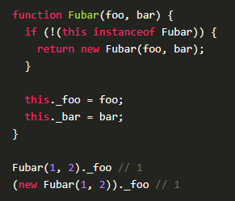

1. new 命令的原理

* 使用new命令时，它后面的函数依次执行下面的步骤：
* 创建一个空对象，作为将要返回的对象实例
* 将这个空对象的原型，指向构造函数的prototype属性
* 将这个空对象赋值给函数内部的this关键字
* 开始执行构造函数内部的代码
* 也就是说，构造函数内部，this指的是一个新生成的空对象，所有针对this的操作，都会发生在这个空对象上
* 如果构造函数内部有return语句，而且return后面跟着一个对象，new命令会返回return语句指定的对象；否则，就会不管return语句，返回this对象
* 如果对普通函数（内部没有this关键字的函数）使用new命令，则会返回一个空对象

1. new.target属性： 函数内部可以使用new.target属性。如果当前函数是new命令调用，new.target指向当前函数，否则为undefine

使用这个属性，可以判断函数调用的时候，是否使用new命令

1. Object.create()：创建实例对象

构造函数作为模板，可以生成实例对象。但是，有时拿不到构造函数，只能拿到一个现有的对象。我们希望以这个现有的对象作为模板，生成新的实例对象，这时就可以使用Object.create()方法

1. this关键字
2. this的涵义
3. 前一章已经提到，this可以用在构造函数之中，表示实例对象。除此之外，this还可以用在别的场合。但不管是什么场合，this都有一个共同点：它总是返回一个对象
4. 简单说，this就是属性或方法“当前”所在的对象
5. 由于对象的属性可以赋给另一个对象，所以属性所在的当前对象是可变的，即this的指向是可变的

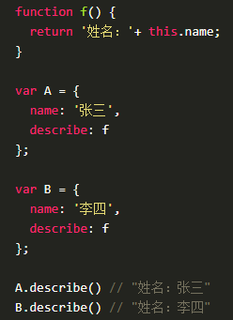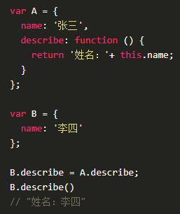

1. 只要函数被赋给另一个变量，this的指向就会变
2. this就是函数运行时所在的对象（环境）
3. 实质
4. 由于函数可以在不同的运行环境执行，所以需要有一种机制，能够在函数体内部获得当前的运行环境（context）。所以，this就出现了，它的设计目的就是在函数体内部，指代函数当前的运行环境
5. 使用场合
6. 全局场合

全局环境使用this，它值得就是顶层对象window

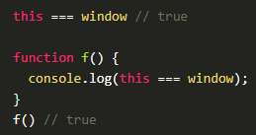

1. 构造函数

构造函数中的this，中的是实例对象

1. 对象的方法

* 如果对象的方法里面包含this，this的指向就是方法运行时所在的对象。该方法赋值给另一个对象，就会改变this的指向
* 可以这样理解，JavaScript 引擎内部，obj和obj.foo储存在两个内存地址，称为地址一和地址二。obj.foo()这样调用时，是从地址一调用地址二，因此地址二的运行环境是地址一，this指向obj。但是，上面三种情况，都是直接取出地址二进行调用，这样的话，运行环境就是全局环境，因此this指向全局环境。

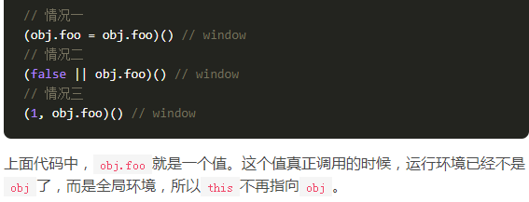

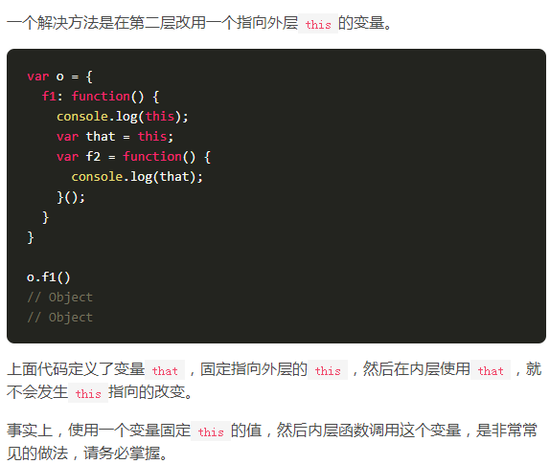

1. 使用注意点
2. 避免多层this
3. 避免数组处理方法中的this

另一种方法是将this当作foreach方法的第二个参数，固定它的运行环境

1. 避免回调函数中的this
2. 绑定this的方法

JavaScript 提供了call、apply、bind这三个方法，来切换/固定this的指向

1. Function.propertype.call()

call方法的参数，应该是一个对象。如果参数为空、null和undefined，则默认传入全局对象



1. Function.propertype.apply()

apply方法的作用与call方法类似，也是改变this指向，然后再调用该函数。唯一的区别就是，它接收一个数组作为函数执行时的参数



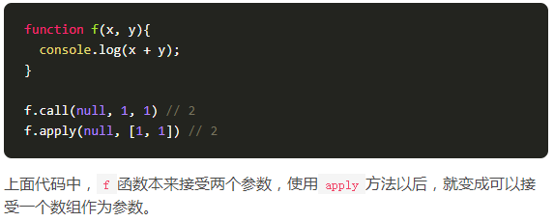

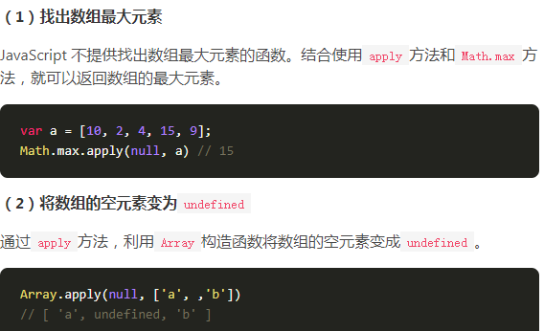

1. Function.propertype.bind()

bind()方法用于将函数体内的this绑定到某个对象，然后返回一个新函数

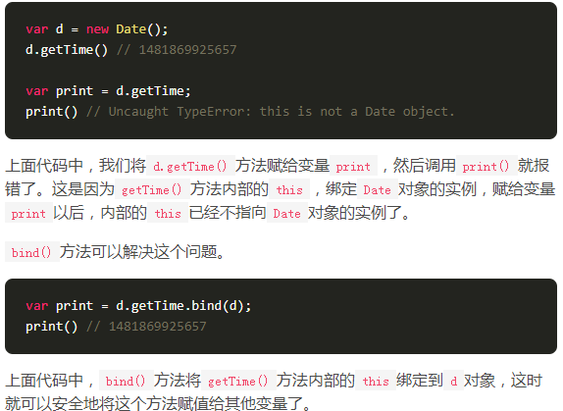

1. 对象的继承
2. 构造函数的缺点
3. JavaScript 通过构造函数生成新对象，因此构造函数可以视为对象的模板。实例对象的属性和方法，可以定义在构造函数内部
4. 通过构造函数为实例对象定义属性，虽然很方便，但是有一个缺点。同一个构造函数的多个实例之间，无法共享属性，从而造成对系统资源的浪费

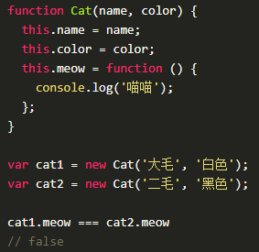

1. 这个问题的解决方法，就是 JavaScript 的原型对象（prototype）
2. prototype属性的作用
3. 原型对象的所有属性和方法，都能被实例对象共享
4. 每个函数都有一个prototype属性，指向一个对象
5. 对于普通函数来说，该属性基本无用。但是，对于构造函数来说，生成实例的时候，该属性会自动成为实例对象的原型
6. 原型对象的属性不是实例对象自身的属性。只要修改原型对象，变动就立刻会体现在**所有**实例对象上
7. 当实例对象本身没有某个属性或方法的时候，它会到原型对象去寻找该属性或方法。这就是原型对象的特殊之处
8. 如果实例对象自身就有某个属性或方法，它就不会再去原型对象寻找这个属性或方法
9. 总结一下，原型对象的作用，就是定义所有实例对象共享的属性和方法。这也是它被称为原型对象的原因，而实例对象可以视作从原型对象衍生出来的子对象。
10. 原型链
11. 所有对象的原型最终都可以上溯到Object.prototype，即Object构造函数的prototype属性。也就是说，所有对象都继承了Object.prototype的属性。这就是所有对象都有valueOf和toString方法的原因，因为这是从Object.prototype继承的。
12. Object.prototype的原型是null。null没有任何属性和方法，也没有自己的原型。因此，原型链的尽头就是null
13. Object.getPrototypeOf方法返回参数对象的原型
14. 读取对象的某个属性时，JavaScript 引擎先寻找对象本身的属性，如果找不到，就到它的原型去找，如果还是找不到，就到原型的原型去找。如果直到最顶层的Object.prototype还是找不到，则返回undefined。如果对象自身和它的原型，都定义了一个同名属性，那么优先读取对象自身的属性，这叫做“覆盖”（overriding）
15. constructor属性
16. prototype对象有一个constructor属性，默认指向prototype对象所在的构造函数

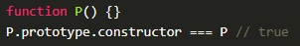

1. constructor属性的作用

* 可以得知某个实例对象，到底是哪一个构造函数产生的

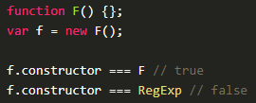

* 另一方面，有了constructor属性，就可以从一个实例对象新建另一个实例

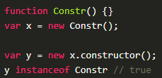

1. constructor属性表示原型对象与构造函数之间的关联关系，如果修改了原型对象，一般会同时修改constructor属性，防止引用的时候出错
2. instanceof运算符
3. instanceof运算符返回一个布尔值，表示对象是否为某个构造函数的实例
4. instanceof运算符的左边是实例对象，右边是构造函数。它会检查右边构建函数的原型对象（prototype），是否在左边对象的原型链上

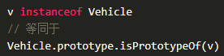

1. 由于任意对象（除了null）都是Object的实例，所以instanceof运算符可以判断一个值是否为非null的对象

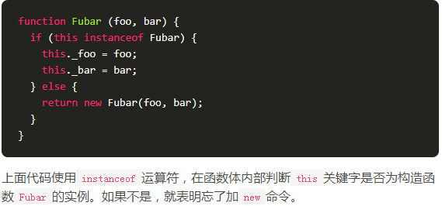

1. 构造函数的继承
2. 一个构造函数继承另一个构造函数，可以分成两步实现

* 在子类的构造函数中，调用父类的构造函数

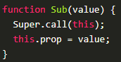

* 让子类的原型指向父类的原型，这样子类就可以继承父类的原型（两种方式，第二种不推荐）

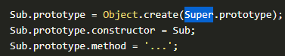



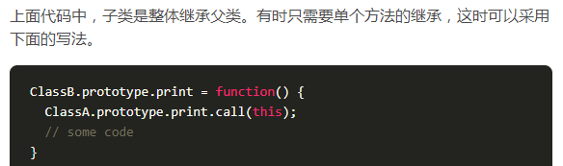

1. 多重继承
2. JavaScript 不提供多重继承功能，即不允许一个对象同时继承多个对象。但是，可以通过变通方法，实现这个功能

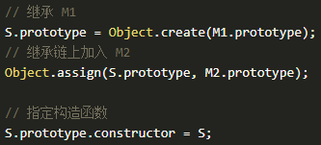

1. 模块
2. 模块是实现特定功能的一组属性和方法的封装

但是，这样的写法会暴露所有模块成员，内部状态可以被外部改写

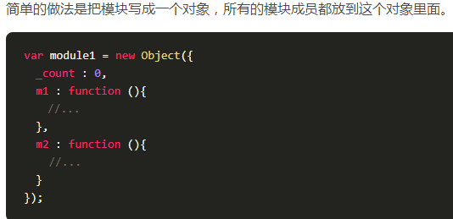

1. 封装私有变量：立即执行函数的写法

1）使用“立即执行函数”（Immediately-Invoked Function Expression，IIFE），将相关的属性和方法封装在一个函数作用域里面，可以达到不暴露私有成员的目的

1. 模块的放大模式
2. 如果一个模块很大，必须分成几个部分，或者一个模块需要继承另一个模块，这时就有必要采用“放大模式”（augmentation）

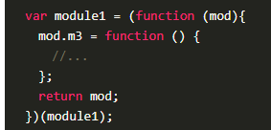

1. 宽大模式：与"放大模式"相比，“宽放大模式”就是“立即执行函数”的参数可以是空对象

在浏览器环境中，模块的各个部分通常都是从网上获取的，有时无法知道哪个部分会先加载。如果采用上面的写法，第一个执行的部分有可能加载一个不存在空对象，这时就要采用"宽放大模式"（Loose augmentation）

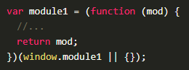

1. 输入全局变量
2. Object对象的相关方法
3. Object.getPrototypeOf方法返回参数对象的原型。这是获取原型对象的标准方法

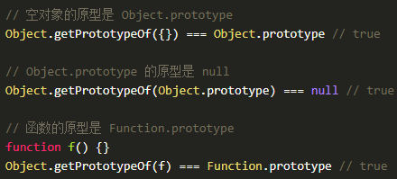

1. Object.setPrototypeOf()：为参数对象设置原型，返回该参数对象。它接受两个参数，第一个是现有对象，第二个是原型对象

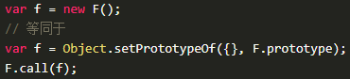

1. Object.create()：从一个实例对象，生成另一个实例对象
2. Object.create方法生成的新对象，动态继承了原型。在原型上添加或修改任何方法，会立刻反映在新对象之上
3. 除了对象的原型，Object.create方法还可以接受第二个参数。该参数是一个属性描述对象，它所描述的对象属性，会添加到实例对象，作为该对象自身的属性
4. Object.prototype.isPrototypeOf()：用来判断该对象是否为参数对象的原型
5. 对象的拷贝
6. 如果要拷贝一个对象，需要做到下面两件事情

* 确保拷贝后的对象，与原对象具有同样的类型
* 确保拷贝后的对象，与源对象具有同样的实例属性

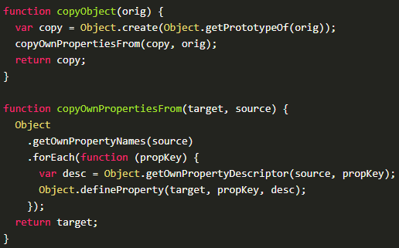

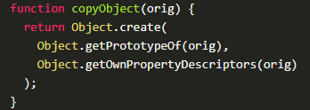

1. 严格模式
2. 启用方法
3. 进入严格模式的标志，是一行字符串use strict

严格模式可以作用于整个脚本，也可以只用于单个函数

1. 整个脚本文件

use strict放在脚本文件的第一行，整个脚本都将以严格模式运行。如果这行语句不在第一行就无效，整个脚本会以正常模式运行。(严格地说，只要前面不是产生实际运行结果的语句，use strict可以不在第一行，比如直接跟在一个空的分号后面，或者跟在注释后面。)

1. 单个函数

use strict放在函数体的第一行，则整个函数以严格模式运行。

# 异步操作

1. 单线程模式
2. JavaScript只在一个线程上运行，不代表 JavaScript 引擎只有一个线程。事实上，JavaScript 引擎有多个线程，单个脚本只能在一个线程上运行（称为主线程），其他线程都是在后台配合
3. JavaScript 语言的设计者意识到，CPU 完全可以不管 IO 操作，挂起处于等待中的任务，先运行排在后面的任务。等到 IO 操作返回了结果，再回过头，把挂起的任务继续执行下去。这种机制就是 JavaScript 内部采用的“事件循环”机制（Event Loop）
4. 同步任务和异步任务
5. 同步任务是那些没有被引擎挂起、在主线程上排队执行的任务。只有前一个任务执行完毕，才能执行后一个任务。
6. 异步任务是那些被引擎放在一边，不进入主线程、而进入任务队列的任务。只有引擎认为某个异步任务可以执行了（比如 Ajax 操作从服务器得到了结果），该任务（采用回调函数的形式）才会进入主线程执行。排在异步任务后面的代码，不用等待异步任务结束会马上运行，也就是说，异步任务不具有“堵塞”效应。
7. 任务队列和事件循环
8. JavaScript 运行时，除了一个正在运行的主线程，引擎还提供一个任务队列（task queue），里面是各种需要当前程序处理的异步任务
9. 首先，主线程会去执行所有的同步任务。等到同步任务全部执行完，就会去看任务队列里面的异步任务。如果满足条件，那么异步任务就重新进入主线程开始执行，这时它就变成同步任务了。等到执行完，下一个异步任务再进入主线程开始执行。一旦任务队列清空，程序就结束执行。首先，主线程会去执行所有的同步任务。等到同步任务全部执行完，就会去看任务队列里面的异步任务。如果满足条件，那么异步任务就重新进入主线程开始执行，这时它就变成同步任务了。等到执行完，下一个异步任务再进入主线程开始执行。一旦任务队列清空，程序就结束执行。
10. 异步任务的写法通常是回调函数。一旦异步任务重新进入主线程，就会执行对应的回调函数。如果一个异步任务没有回调函数，就不会进入任务队列，也就是说，不会重新进入主线程，因为没有用回调函数指定下一步的操作
11. JavaScript 引擎怎么知道异步任务有没有结果，能不能进入主线程呢？答案就是引擎在不停地检查，一遍又一遍，只要同步任务执行完了，引擎就会去检查那些挂起来的异步任务，是不是可以进入主线程了。这种循环检查的机制，就叫做事件循环（Event Loop）
12. 异步操作的模式
13. 回调函数

每个任务只能指定一个回调函数

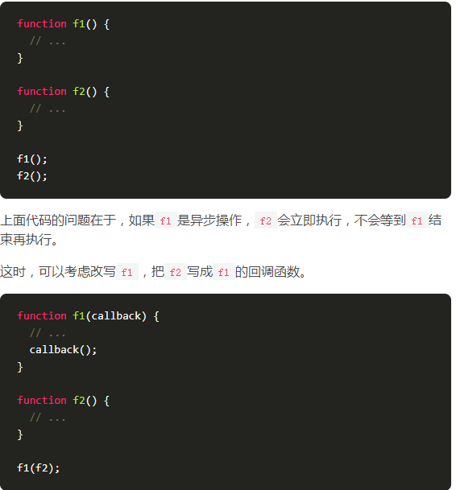

1. 事件监听

这种方法的优点是比较容易理解，可以绑定多个事件，每个事件可以指定多个回调函数，而且可以“[去耦合](https://en.wikipedia.org/wiki/Decoupling)”（decoupling），有利于实现模块化。缺点是整个程序都要变成事件驱动型，运行流程会变得很不清晰。阅读代码的时候，很难看出主流程

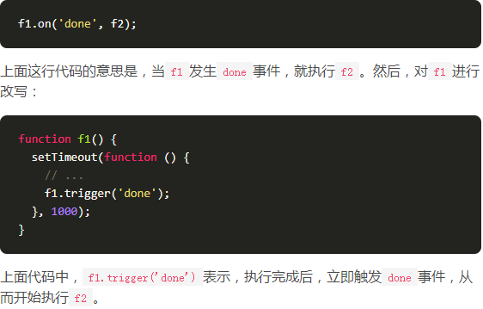

1. 发布/订阅又称“[观察者模式](https://en.wikipedia.org/wiki/Observer_pattern)”（observer pattern）

事件完全可以理解成“信号”，如果存在一个“信号中心”，某个任务执行完成，就向信号中心“发布”（publish）一个信号，其他任务可以向信号中心“订阅”（subscribe）这个信号，从而知道什么时候自己可以开始执行

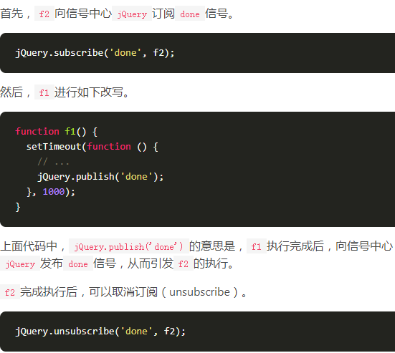

1. 异步操作的流程控制
2. 如果有多个异步操作，就存在一个流程控制的问题：如何确定异步操作执行的顺序，以及如何保证遵守这种顺序
3. 串行执行

* 可以编写一个流程控制函数，让它来控制异步任务，一个任务完成后，再执行另一个，这就是串行执行

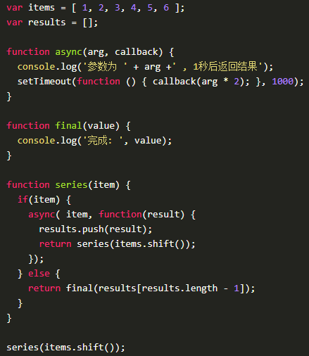

1. 并行执行

* 流程控制函数也可以是并行执行，即所有异步任务同时执行，等到全部完成以后，才执行final函数

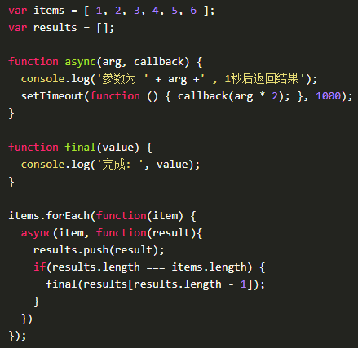

1. 并行与串行结合

* 所谓并行与串行的结合，就是设置一个门槛，每次最多只能并行执行n个异步任务，这样就避免了过分占用系统资源

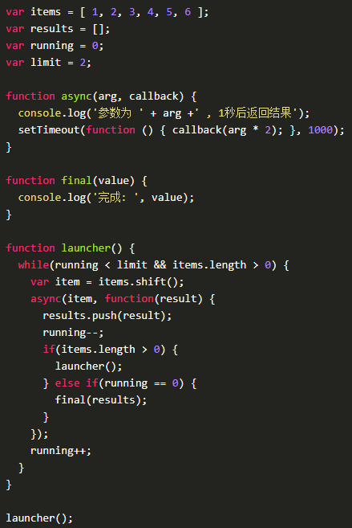

1. 定时器
2. JavaScript 提供定时执行代码的功能，叫做定时器（timer），主要由setTimeout()和setInterval()这两个函数来完成。它们向任务队列添加定时任务
3. setTimeOut()
4. setTimeout函数用来指定某个函数或某段代码，在多少毫秒之后执行。它返回一个整数，表示定时器的编号，以后可以用来取消这个定时器



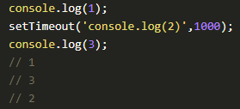

1. 如果推迟执行的是函数，就直接将函数名，作为setTimeout的参数
2. setTimeout的第二个参数如果省略，则默认为0
3. 除了前两个参数，setTimeout还允许更多的参数。它们将依次传入推迟执行的函数（回调函数）

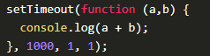

1. 还有一个需要注意的地方，如果回调函数是对象的方法，那么setTimeout使得方法内部的this关键字指向全局环境，而不是定义时所在的那个对象

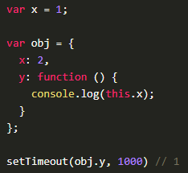

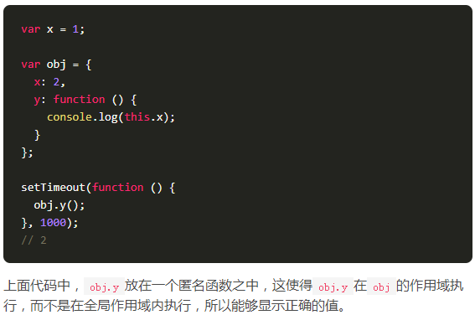

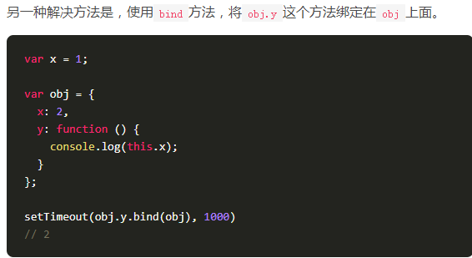

1. setIntervel()
2. 用法与setTimeout完全一致，区别仅仅在于setInterval指定某个任务每隔一段时间就执行一次，也就是无限次的定时执行
3. setInterval的一个常见用途是实现轮询
4. setInterval指定的是“开始执行”之间的间隔，并不考虑每次任务执行本身所消耗的时间。因此实际上，两次执行之间的间隔会小于指定的时间。比如，setInterval指定每 100ms 执行一次，每次执行需要 5ms，那么第一次执行结束后95毫秒，第二次执行就会开始。如果某次执行耗时特别长，比如需要105毫秒，那么它结束后，下一次执行就会立即开始
5. 为了确保两次执行之间有固定的间隔，可以不用setInterval，而是每次执行结束后，使用setTimeout指定下一次执行的具体时间

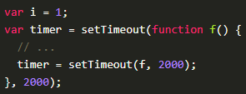

1. clearTimeOut()，clearInterval()
2. setTimeout和setInterval函数，都返回一个整数值，表示计数器编号。将该整数传入clearTimeout和clearInterval函数，就可以取消对应的定时器

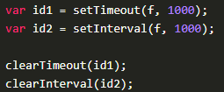

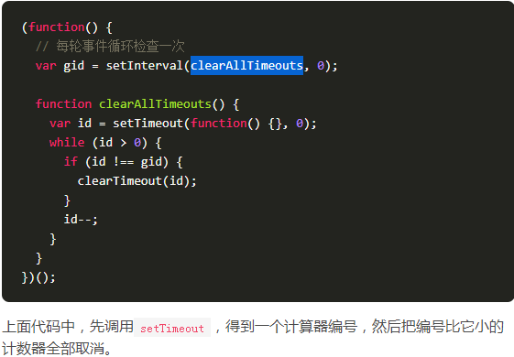

1. 实例：debounce()

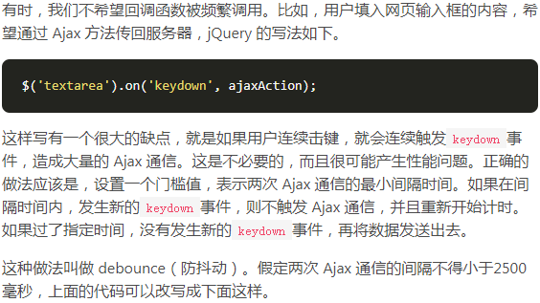

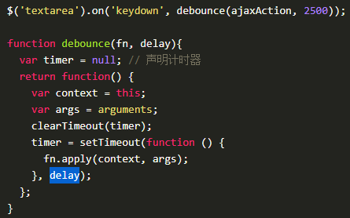

1. 运行机制
2. setTimeout和setInterval的运行机制，是将指定的代码移出本轮事件循环，等到下一轮事件循环，再检查是否到了指定时间。如果到了，就执行对应的代码；如果不到，就继续等待
3. 这意味着，setTimeout和setInterval指定的回调函数，必须等到本轮事件循环的所有同步任务都执行完，才会开始执行。由于前面的任务到底需要多少时间执行完，是不确定的，所以没有办法保证，setTimeout和setInterval指定的任务，一定会按照预定时间执行

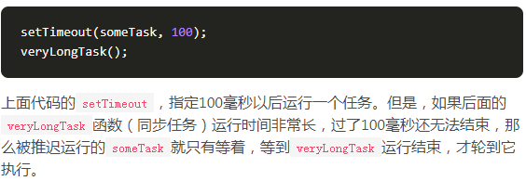

1. setTimeout(f, 0)
2. 含义

setTimeout(f, 0)这种写法的目的是，尽可能早地执行f，但是并不能保证立刻就执行f

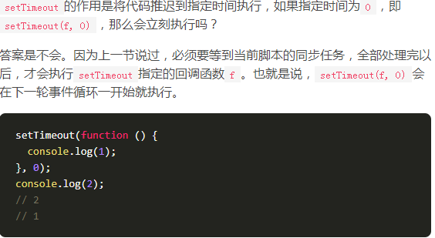

1. 应用

* 可以调整事件的发生顺序。

比如，网页开发中，某个事件先发生在子元素，然后冒泡到父元素，即子元素的事件回调函数，会早于父元素的事件回调函数触发。如果，想让父元素的事件回调函数先发生，就要用到setTimeout(f, 0)

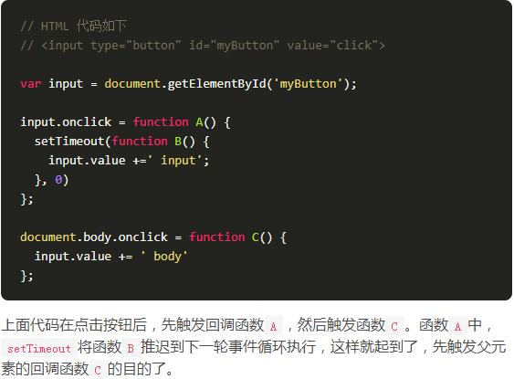

* 用户自定义的回调函数，通常在浏览器的默认动作之前触发。

比如，用户在输入框输入文本，keypress事件会在浏览器接收文本之前触发

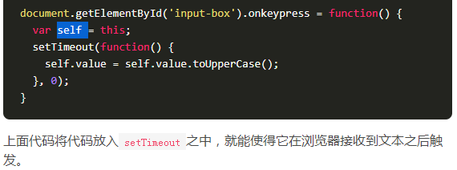

1. Promise对象
2. Promise 对象是 JavaScript 的异步操作解决方案，为异步操作提供统一接口。它起到代理作用（proxy），充当异步操作与回调函数之间的中介，使得异步操作具备同步操作的接口。Promise 可以让异步操作写起来，就像在写同步操作的流程，而不必一层层地嵌套回调函数
3. Promise 是一个对象，也是一个构造函数

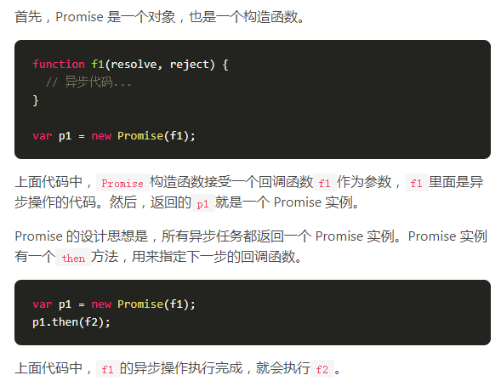

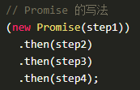

1. Promise对象的状态

Promise 对象通过自身的状态，来控制异步操作

1. Promise 实例具有三种状态，三种状态里面，fulfilled和rejected合在一起称为resolved（已定型）

* 异步操作未完成（pending）
* 异步操作成功（fulfilled）
* 异步操作失败（rejected）

1. 这三种的状态的变化途径只有两种，Promise 实例的状态变化只可能发生一次

* 从“未完成”到“成功”
* 从“未完成”到“失败”

1. Promise 的最终结果只有两种

* 异步操作成功，Promise 实例传回一个值（value），状态变为fulfilled。
* 异步操作失败，Promise 实例抛出一个错误（error），状态变为rejected

1. Promise构造函数

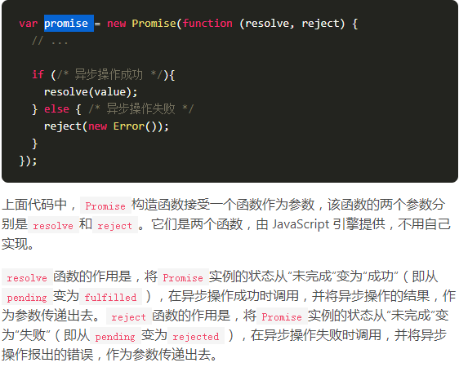

1. Promise,prototype.then()：
2. Promise 实例的then方法，用来添加回调函数。
3. then方法可以接受两个回调函数，第一个是异步操作成功时（变为fulfilled状态）的回调函数，第二个是异步操作失败（变为rejected）时的回调函数（该参数可以省略）。一旦状态改变，就调用相应的回调函数
4. then方法可以链式使用

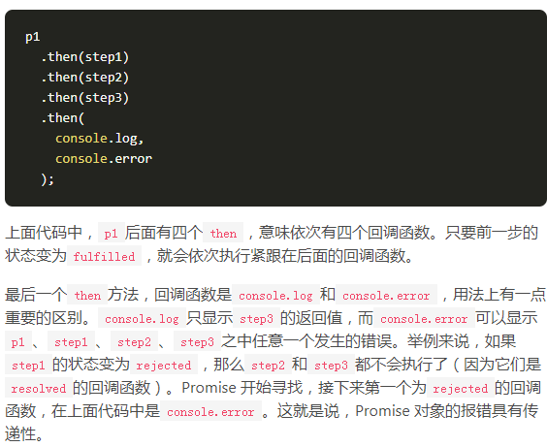

1. then()用法辨析

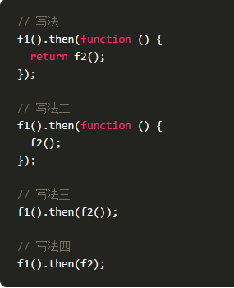

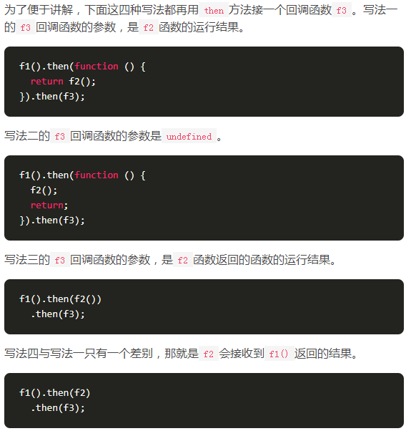

1. 微任务
2. Promise 的回调函数属于异步任务，会在同步任务之后执行
3. 但是，Promise 的回调函数不是正常的异步任务，而是微任务（microtask）。它们的区别在于，正常任务追加到下一轮事件循环，微任务追加到本轮事件循环。这意味着，微任务的执行时间一定早于正常任务

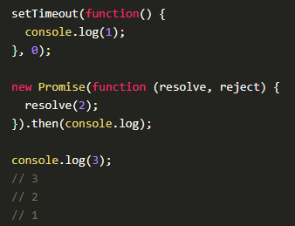

# DOM

1. DOM概述
2. DOM
3. DOM 是 JavaScript 操作网页的接口，全称为“文档对象模型”（Document Object Model）。它的作用是将网页转为一个 JavaScript 对象，从而可以用脚本进行各种操作（比如增删内容）
4. 浏览器会根据 DOM 模型，将结构化文档（比如 HTML 和 XML）解析成一系列的节点，再由这些节点组成一个树状结构（DOM Tree）。所有的节点和最终的树状结构，都有规范的对外接
5. DOM 只是一个接口规范，可以用各种语言实现。所以严格地说，DOM 不是 JavaScript 语法的一部分，但是 DOM 操作是 JavaScript 最常见的任务，离开了 DOM，JavaScript 就无法控制网页。另一方面，JavaScript 也是最常用于 DOM 操作的语言
6. 节点
7. DOM 的最小组成单位叫做节点（node）。文档的树形结构（DOM 树），就是由各种不同类型的节点组成。每个节点可以看作是文档树的一片叶子
8. 节点的类型

* Document：整个文档树的顶层节点
* DocumentType：doctype标签（比如<!DOCTYPE html>）
* Element：网页的各种HTML标签（比如<body>、<a>等）
* Attr：网页元素的属性（比如class="right"）
* Text：标签之间或标签包含的文本
* Comment：注释
* DocumentFragment：文档的片段

1. 浏览器提供一个原生的节点对象Node，上面这七种节点都继承了Node，因此具有一些共同的属性和方法。
2. 节点树
3. 一个文档的所有节点，按照所在的层级，可以抽象成一种树状结构
4. 浏览器原生提供document节点，代表整个文档
5. 档的第一层有两个节点，第一个是文档类型节点（<!doctype html>），第二个是 HTML 网页的顶层容器标签<html>
6. Node接口
7. 所有 DOM 节点对象都继承了 Node 接口，拥有一些共同的属性和方法。这是 DOM 操作的基础
8. 属性
9. Node.prototype.nodeType属性返回一个整数值，表示节点的类型
10. nodeName
11. nodeValue：表示当前节点本身的文本值，该属性可读写

* 只有文本节点（text）、注释节点（comment）和属性节点（attr）有文本值，因此这三类节点的nodeValue可以返回结果，其他类型的节点一律返回null

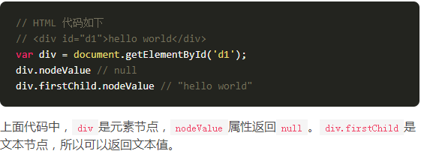

1. textContent：返回当前节点和它的所有后代节点的文本内容

该属性是可读写的，设置该属性的值，会用一个新的文本节点，替换所有原来的子节点

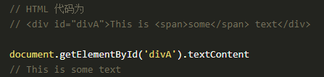

1. baseURI：返回一个字符串，表示当前网页的绝对路径。浏览器根据这个属性，计算网页上的相对路径的 URL。该属性为只读

* 该属性的值一般由当前网址的 URL（即window.location属性）决定，但是可以使用 HTML 的<base>标签，改变该属性的值。

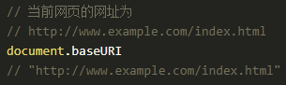

1. ownerDocument：返回当前节点所在的顶层文档对象，即document对象
2. Mutation Observer API
3. Aaa
4. Mutation Observer API 用来监视 DOM 变动。DOM 的任何变动，比如节点的增减、属性的变动、文本内容的变动，这个 API 都可以得到通知
5. 概念上，它很接近事件，可以理解为 DOM 发生变动就会触发 Mutation Observer 事件。但是，它与事件有一个本质不同：事件是同步触发，也就是说，DOM 的变动立刻会触发相应的事件；Mutation Observer 则是异步触发，DOM 的变动并不会马上触发，而是要等到当前所有 DOM 操作都结束才触发。
6. 特点

* 它等待所有脚本任务完成后，才会运行（即异步触发方式）。
* 它把 DOM 变动记录封装成一个数组进行处理，而不是一条条个别处理 DOM 变动。
* 它既可以观察 DOM 的所有类型变动，也可以指定只观察某一类变动。

1. MutationObserver构造函数

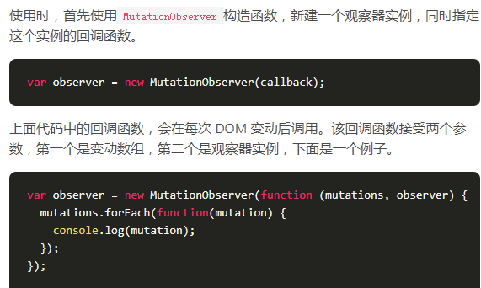

1. MutationObserver的实例方法
2. observer()：用来启动监听，它接受两个参数

第一个参数：索要观察的DOM节点

第二个参数：一个配置对象，指定所要观察的特定变动

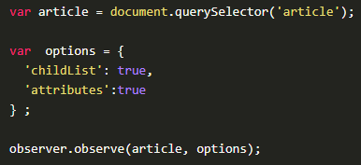

1. 观察器所能观察的 DOM 变动类型（即上面代码的options对象）

想要观察哪一种变动类型，就在option对象中指定它的值为true。需要注意的是，至少必须同时指定这三种观察的一种，若均未指定将报错

* childList：子节点的变动（指新增，删除或者更改）。
* attributes：属性的变动。
* characterData：节点内容或节点文本的变动。

1. 除了变动类型，options对象还可以设定以下属性

* subtree：布尔值，表示是否将该观察器应用于该节点的所有后代节点
* attributeOldValue：布尔值，表示观察attributes变动时，是否需要记录变动前的属性值
* characterDataOldValue：布尔值，表示观察characterData变动时，是否需要记录变动前的值
* attributeFilter：数组，表示需要观察的特定属性（比如['class','src']）

1. 对一个节点添加观察器，就像使用addEventListener()方法一样，多次添加同一个观察器是无效的，回调函数依然只会触发一次。如果指定不同的options对象，以后面添加的那个为准，类似覆盖。

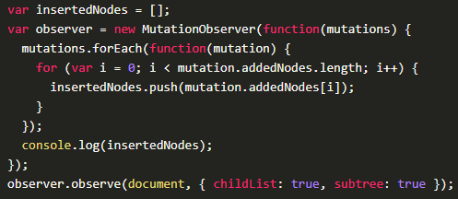

1. disconnect()：用来停止观察
2. takeRecords()：用来清除变动记录，即不再处理未处理的变动。改方法返回变动记录的数组
3. MutationRecord对象
4. DOM 每次发生变化，就会生成一条变动记录（MutationRecord 实例）。该实例包含了与变动相关的所有信息。Mutation Observer 处理的就是一个个MutationRecord实例所组成的数组
5. MutationRecord对象包含了DOM的相关信息，有如下属性

* type：观察的变动类型（attributes、characterData或者childList）
* target：发生变动的DOM节点。
* addedNodes：新增的DOM节点。
* removedNodes：删除的DOM节点。
* previousSibling：前一个同级节点，如果没有则返回null。
* nextSibling：下一个同级节点，如果没有则返回null。
* attributeName：发生变动的属性。如果设置了attributeFilter，则只返回预先指定的属性。
* oldValue：变动前的值。这个属性只对attribute和characterData变动有效，如果发生childList变动，则返回null

1. 应用实例
2. 子元素的变动

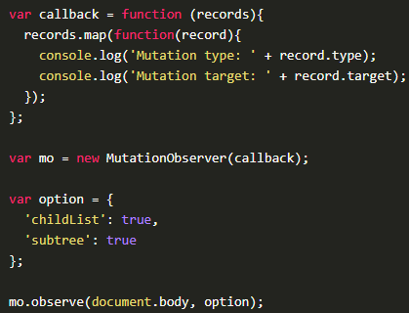

# 事件

1. EventTarget接口
2. 事件的本质是程序各个组成部分之间的一种通信方式，也是异步编程的一种实现
3. DOM 的事件操作（监听和触发），都定义在EventTarget接口。所有节点对象都部署了这个接口
4. EventTarget接口主要提供三个实例方法

* addEventListener：绑定事件的监听函数
* removeEventListener：移除事件的监听函数
* dispatchEvent：触发事件

1. addEventListener()
2. 用于在当前节点或对象上，定义一个特定事件的监听函数。一旦这个事件发生，就会执行监听函数。该方法没有返回值
3. 接受三个参数

* type：事件名称，大小写敏感
* listener：监听函数。事件发生时，会调用该监听函数。
* useCapture：布尔值，表示监听函数是否在捕获阶段（capture）触发（参见后文《事件的传播》部分），默认为false（监听函数只在冒泡阶段被触发）。该参数可选

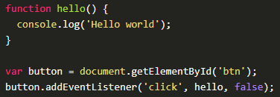

* 第二个参数除了监听函数，还可以是一个具有handleEvent方法的对象

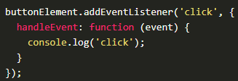

* 第三个参数除了布尔值useCapture，还可以是一个属性配置对象。该对象有以下属性

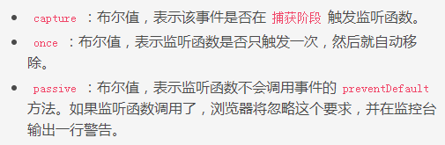

1. addEventListener方法可以为针对当前对象的同一个事件，添加多个不同的监听函数。这些函数按照添加顺序触发，即先添加先触发。如果为同一个事件多次添加同一个监听函数，该函数只会执行一次
2. removeEventListener()：
3. 用来移除addEventListener()添加的事件监听函数
4. removeEventListener方法的参数，与addEventListener方法完全一致
5. dispathchEvent()
6. 在当前节点上触发指定事件，从而触发监听函数的执行。该方法返回一个布尔值，只要有一个监听函数调用了Event.preventDefault()，则返回值为false，否则为true
7. dispatchEvent方法的参数是一个Event对象的实例
8. 根据dispatchEvent方法的返回值，判断事件是否被取消了

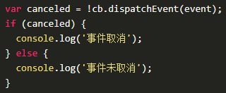

1. 事件模型
2. 监听函数
3. 浏览器的事件模型，就是通过监听函数（listener）对事件做出反应。事件发生后，浏览器监听到了这个事件，就会执行对应的监听函数。这是事件驱动编程模式（event-driven）的主要编程方式
4. HTML的 on- 属性
5. HTML 语言允许在元素的属性中，直接定义某些事件的监听代码

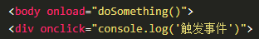

1. 一旦指定的事件发生，on-属性的值是原样传入 JavaScript 引擎执行。因此如果要执行函数，不要忘记加上一对圆括号。
2. 使用这个方法指定的监听代码，只会在冒泡阶段触发。

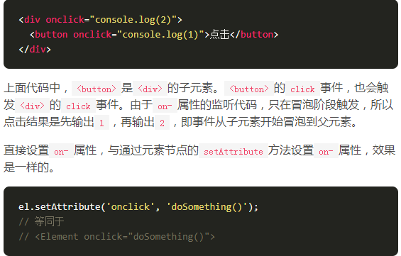

1. 元素节点的事件属性
2. 元素节点对象的事件属性，同样可以指定监听函数

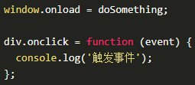

1. 使用这个方法指定的监听函数，也是只会在冒泡阶段触发
2. 注意，这种方法与 HTML 的on-属性的差异是，它的值是函数名（doSomething），而不像后者，必须给出完整的监听代码（doSomething()）
3. 所有 DOM 节点实例都有addEventListener方法，用来为该节点定义事件的监听函数

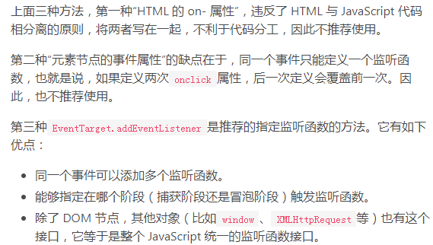

1. this的指向
2. 监听函数内部的this指向触发事件的那个元素节点

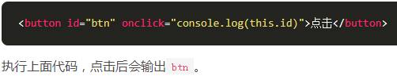

1. 事件的传播
2. 一个事件发生后，会在子元素和父元素之间传播（propagation）。这种传播分成三个阶段

* **第一阶段**：从window对象传导到目标节点（上层传到底层），称为“捕获阶段”（capture phase）
* **第二阶段**：在目标节点上触发，称为“目标阶段”（target phase）。
* **第三阶段**：从目标节点传导回window对象（从底层传回上层），称为“冒泡阶段”（bubbling phase）

1. 这种三阶段的传播模型，使得同一个事件会在多个节点上触发

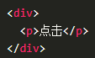

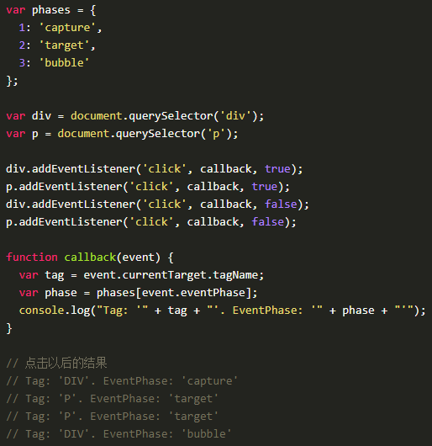

* 浏览器总是假定click事件的目标节点，就是点击位置嵌套最深的那个节点（本例是<div>节点里面的<p>节点）。所以，<p>节点的捕获阶段和冒泡阶段，都会显示为target阶段
* 事件传播的最上层对象是window，接着依次是document，html（document.documentElement）和body（document.body）。也就是说，上例的事件传播顺序，在捕获阶段依次为window、document、html、body、div、p，在冒泡阶段依次为p、div、body、html、document、window。

1. 事件的代理
2. 由于事件会在冒泡阶段向上传播到父节点，因此可以把子节点的监听函数定义在父节点上，由父节点的监听函数统一处理多个子元素的事件。这种方法叫做事件的代理（delegation）
3. 如果希望事件到某个节点为止，不再传播，可以使用事件对象的stopPropagation()

* 但是，stopPropagation()只会阻止事件的传播，不会阻止该事件触发<p>节点的其他click事件的监听函数。也就是说，不是彻底取消click事件

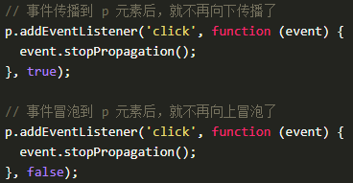

1. 如果想要彻底取消该事件，不再触发后面所有click的监听函数，可以使用stopImmediatePropagation()
2. Event对象
3. 事件发生以后，会产生一个事件对象，作为参数传给监听函数。浏览器原生提供一个Event对象，所有的事件都是这个对象的实例，或者说继承了Event.prototype对象
4. Event对象本身就是一个构造函数，可以用来生成新的实例

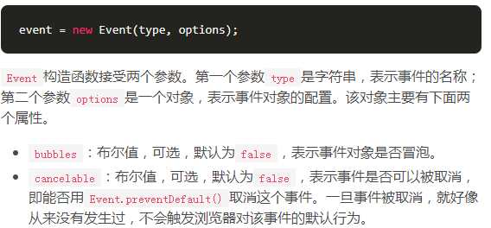

1. 注意，如果不是显式指定bubbles属性为true，生成的事件就只能在“捕获阶段”触发监听函数
2. 实例属性
3. Event.eventPhase属性返回一个整数常量，表示事件目前所处的阶段。该属性只读

* 0，事件目前没有发生
* 1，事件目前处于捕获阶段，即处于从祖先节点向目标节点的传播过程中。
* 2，事件到达目标节点，即Event.target属性指向的那个节点。
* 3，事件处于冒泡阶段，即处于从目标节点向祖先节点的反向传播过程中

1. Event.cancelable属性返回一个布尔值，表示事件是否可以取消。该属性为只读属性，一般用来了解 Event 实例的特性
2. Event.cancelBubble属性是一个布尔值，如果设为true，相当于执行Event.stopPropagation()，可以阻止事件的传播
3. Event.defaultPrevented属性返回一个布尔值，表示该事件是否调用过Event.preventDefault方法。该属性只读
4. Event.type属性返回一个字符串，表示事件类型。事件的类型是在生成事件的时候指定的。该属性只读
5. Event.target属性返回原始触发事件的那个节点，即事件最初发生的节点。这个属性不会随着事件的传播而改变
6. Event.currentTarget属性返回事件当前所在的节点，即事件当前正在通过的节点，也就是当前正在执行的监听函数所在的那个节点。随着事件的传播，这个属性的值会变
7. Event.timeStamp属性返回一个毫秒时间戳，表示事件发生的时间。它是相对于网页加载成功开始计算的
8. Event.isTrusted属性返回一个布尔值，表示该事件是否由真实的用户行为产生。比如，用户点击链接会产生一个click事件，该事件是用户产生的；Event构造函数生成的事件，则是脚本产生的
9. Event.detail属性只有浏览器的 UI （用户界面）事件才具有。该属性返回一个数值，表示事件的某种信息。具体含义与事件类型相关。比如，对于click和dblclick事件，Event.detail是鼠标按下的次数（1表示单击，2表示双击，3表示三击）；对于鼠标滚轮事件，Event.detail是滚轮正向滚动的距离，负值就是负向滚动的距离，返回值总是3的倍数
10. 实例方法
11. Event.preventDefault()

* Event.preventDefault方法取消浏览器对当前事件的默认行为
* 该方法生效的前提是，事件对象的cancelable属性为true，如果为false，调用该方法没有任何效果
* 该方法只是取消事件对当前元素的默认影响，不会阻止事件的传播

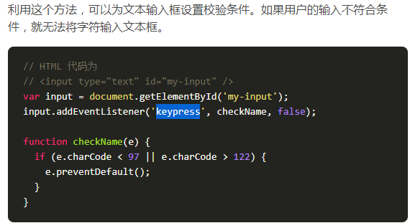

1. Event.propagation()

* stopPropagation方法阻止事件在 DOM 中继续传播，防止再触发定义在别的节点上的监听函数，但是不包括在当前节点上其他的事件监听函数

1. stopImmediateProgation()

Event.stopImmediatePropagation方法阻止同一个事件的其他监听函数被调用，不管监听函数定义在当前节点还是其他节点。也就是说，该方法阻止事件的传播，比Event.stopPropagation()更彻底

1. composedPath()

Event.composedPath()返回一个数组，成员是事件的最底层节点和依次冒泡经过的所有上层节点

1. 鼠标事件
2. 鼠标事件的种类
3. 鼠标事件指与鼠标相关的事件，继承了MouseEvent接口。具体的事件主要有以下一些

* click：按下鼠标（通常是按下主按钮）时触发
* dblclick：在同一个元素上双击鼠标时触发。
* mousedown：按下鼠标键时触发。
* mouseup：释放按下的鼠标键时触发。
* mousemove：当鼠标在一个节点内部移动时触发。当鼠标持续移动时，该事件会连续触发。为了避免性能问题，建议对该事件的监听函数做一些限定，比如限定一段时间内只能运行一次。
* mouseenter：鼠标进入一个节点时触发，进入子节点不会触发这个事件（详见后文）。
* mouseover：鼠标进入一个节点时触发，进入子节点会再一次触发这个事件（详见后文）。
* mouseout：鼠标离开一个节点时触发，离开父节点也会触发这个事件（详见后文）。
* mouseleave：鼠标离开一个节点时触发，离开父节点不会触发这个事件（详见后文）。
* contextmenu：按下鼠标右键时（上下文菜单出现前）触发，或者按下“上下文菜单键”时触发。
* wheel：滚动鼠标的滚轮时触发，该事件继承的是WheelEvent接口

1. click事件指的是，用户在同一个位置先完成mousedown动作，再完成mouseup动作。因此，触发顺序是，mousedown首先触发，mouseup接着触发，click最后触发
2. dblclick事件则会在mousedown、mouseup、click之后触发
3. mouseover事件和mouseenter事件，都是鼠标进入一个节点时触发。两者的区别是，mouseenter事件只触发一次，而只要鼠标在节点内部移动，mouseover事件会在子节点上触发多次
4. mouseout事件和mouseleave事件，都是鼠标离开一个节点时触发。两者的区别是，在父元素内部离开一个子元素时，mouseleave事件不会触发，而mouseout事件会触发Mouse
5. MouseEvent接口概述
6. MouseEvent接口代表了鼠标相关的事件，单击（click）、双击（dblclick）、松开鼠标键（mouseup）、按下鼠标键（mousedown）等动作，所产生的事件对象都是MouseEvent实例。此外，滚轮事件和拖拉事件也是MouseEvent实例。
7. 浏览器原生提供一个MouseEvent构造函数，用于新建一个MouseEvent实例

MouseEvent构造函数接受两个参数。第一个参数是字符串，表示事件名称；第二个参数是一个事件配置对象，该参数可选



1. MouseEvent接口的实例属性
2. MouseEvent.altKey、MouseEvent.ctrlKey、MouseEvent.metaKey、MouseEvent.shiftKey这四个属性都返回一个布尔值，表示事件发生时，是否按下对应的键。它们都是只读属性
3. MouseEvent.button属性返回一个数值，表示事件发生时按下了鼠标的哪个键。该属性只读

* 0：按下主键（通常是左键），或者该事件没有初始化这个属性（比如mousemove事件）
* 1：按下辅助键（通常是中键或者滚轮键）。
* 2：按下次键（通常是右键）
* MouseEvent.buttons属性返回一个三个比特位的值，表示同时按下了哪些键

1. MouseEvent.clientX属性返回鼠标位置相对于浏览器窗口左上角的水平坐标（单位像素），MouseEvent.clientY属性返回垂直坐标。这两个属性都是只读属性

这两个属性还分别有一个别名MouseEvent.x和MouseEvent.y

1. MouseEvent.movementX属性返回当前位置与上一个mousemove事件之间的水平距离（单位像素）。数值上，它等于下面的计算公式



1. MouseEvent.movementY属性返回当前位置与上一个mousemove事件之间的垂直距离（单位像素）



1. MouseEvent.screenX属性返回鼠标位置相对于屏幕左上角的水平坐标（单位像素），MouseEvent.screenY属性返回垂直坐标。这两个属性都是只读属
2. MouseEvent.offsetX属性返回鼠标位置与目标节点左侧的padding边缘的水平距离（单位像素），MouseEvent.offsetY属性返回与目标节点上方的padding边缘的垂直距离。这两个属性都是只读属性
3. MouseEvent.pageX属性返回鼠标位置与文档左侧边缘的距离（单位像素），MouseEvent.pageY属性返回与文档上侧边缘的距离（单位像素）

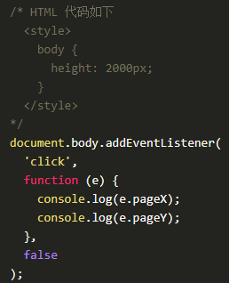

1. MouseEvent.relatedTarget属性返回事件的相关节点。对于那些没有相关节点的事件，该属性返回null。该属性只读

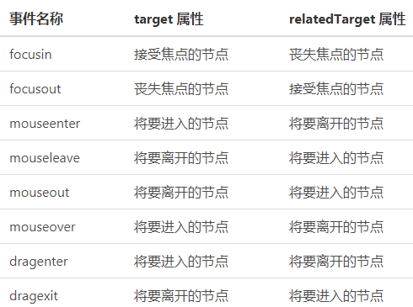

1. MouseEvent接口的实例方法
2. MouseEvent.getModifierState()返回一个布尔值，表示有没有按下特定的功能键。它的参数是一个表示[功能键](https://developer.mozilla.org/en-US/docs/Web/API/KeyboardEvent/getModifierState#Modifier_keys_on_Gecko)的字符串

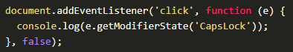

1. WheelEvent接口
2. WheelEvent 接口继承了 MouseEvent 实例，代表鼠标滚轮事件的实例对象。目前，鼠标滚轮相关的事件只有一个wheel事件，用户滚动鼠标的滚轮，就生成这个事件的实例
3. 浏览器原生提供WheelEvent()构造函数，用来生成WheelEvent实例
4. WheelEvent()构造函数可以接受两个参数，第一个是字符串，表示事件类型，对于滚轮事件来说，这个值目前只能是wheel。第二个参数是事件的配置对象



1. 实例属性
2. WheelEvent事件实例除了具有Event和MouseEvent的实例属性和实例方法，还有一些自己的实例属性，但是没有自己的实例方法
3. 下面的属性都是只读属性

* WheelEvent.deltaX：数值，表示滚轮的水平滚动量
* WheelEvent.deltaY：数值，表示滚轮的垂直滚动量。
* WheelEvent.deltaZ：数值，表示滚轮的 Z 轴滚动量。
* WheelEvent.deltaMode：数值，表示上面三个属性的单位，0是像素，1是行，2是页

1. 键盘事件
2. 键盘事件由用户击打键盘触发，主要有keydown、keypress、keyup三个事件，它们都继承了KeyboardEvent接口

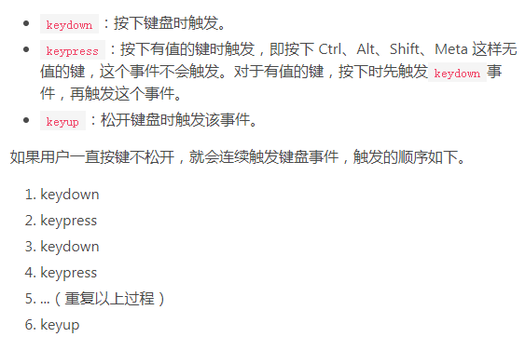

1. KeyboardEvent接口
2. KeyboardEvent接口用来描述用户与键盘的互动。这个接口继承了Event接口，并且定义了自己的实例属性和实例方法
3. KeyboardEvent构造函数接受两个参数。第一个参数是字符串，表示事件类型；第二个参数是一个事件配置对象，该参数可选

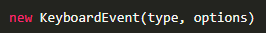

1. KeyboardEvent的实例属性
2. 以下属性都是只读属性，返回一个布尔值，表示是否按下对应的键

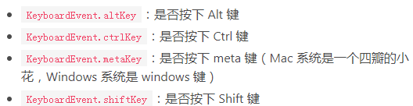

1. KeyboardEvent.code属性返回一个字符串，表示当前按下的键的字符串形式。该属性只读
2. KeyboardEvent.key属性返回一个字符串，表示按下的键名。该属性只读
3. KeyboardEvent.location属性返回一个整数，表示按下的键处在键盘的哪一个区域。它可能取以下值

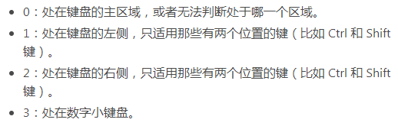

1. KeyboardEvent.repeat返回一个布尔值，代表该键是否被按着不放，以便判断是否重复这个键，即浏览器会持续触发keydown和keypress事件，直到用户松开手为止
2. KeyboardEvent.getModifierState()方法返回一个布尔值，表示是否按下或激活指定的功能键。

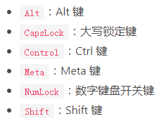

1. 进度事件
2. 进度事件的种类
3. 进度事件用来描述资源加载的进度，主要由 AJAX 请求、<img>、<audio>、<video>、<style>、<link>等外部资源的加载触发，继承了ProgressEvent接口。它主要包含以下几种事件

注意，除了资源下载，文件上传也存在这些事件

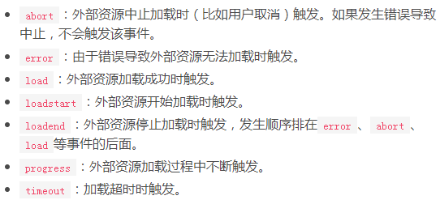

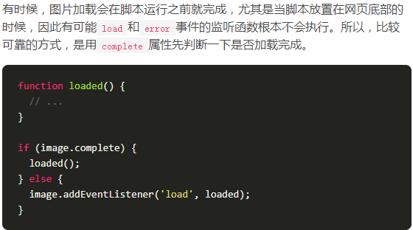

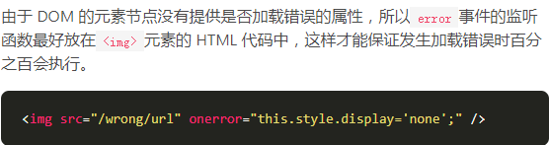

1. loadend事件的监听函数，可以用来取代abort事件、load事件、error事件的监听函数，因为它总是在这些事件之后发生
2. loadend事件本身不提供关于进度结束的原因，但可以用它来做所有加载结束场景都需要做的一些操作。
3. 另外，error事件有一个特殊的性质，就是不会冒泡。所以，子元素的error事件，不会触发父元素的error事件监听函数
4. ProgressEvent接口
5. ProgressEvent接口主要用来描述外部资源加载的进度
6. 浏览器原生提供了ProgressEvent()构造函数

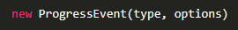

1. ProgressEvent具有对应的实例属性

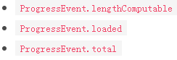

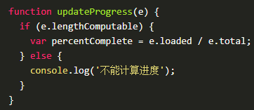

1. 表单事件
2. 表单事件的种类
3. input事件

* input事件当<input>、<select>、<textarea>的值发生变化时触发
* input事件的一个特点，就是会连续触发，比如用户每按下一次按键，就会触发一次input事件
* input事件对象继承了InputEvent接口
* 该事件跟change事件很像，不同之处在于input事件在元素的值发生变化后立即发生，而change在元素失去焦点时发生，而内容此时可能已经变化多次。也就是说，如果有连续变化，input事件会触发多次，而change事件只在失去焦点时触发一次

1. Select事件

* select事件当在<input>、<textarea>里面选中文本时触发
* 选中的文本可以通过event.target元素的selectionDirection、selectionEnd、selectionStart和value属性拿到

1. change事件

* change事件当<input>、<select>、<textarea>的值发生变化时触发
* 它与input事件的最大不同，就是不会连续触发，只有当全部修改完成时才会触发，另一方面input事件必然伴随change事件
* 具体来说，分成以下几种情况

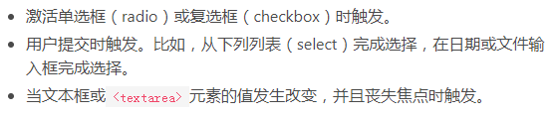

* 对于<select>元素来说，input和change事件基本是等价的

1. Invalid事件

* 用户提交表单时，如果表单元素的值不满足校验条件，就会触发invalid事件

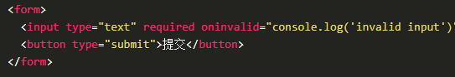

* 上面代码中，输入框是必填的。如果不填，用户点击按钮提交时，就会触发输入框的invalid事件，导致提交被取消

1. reset事件，submit事件

* 这两个事件发生在表单对象<form>上，而不是发生在表单的成员上
* reset事件当表单重置（所有表单成员变回默认值）时触发。
* submit事件当表单数据向服务器提交时触发。注意，submit事件的发生对象是<form>元素，而不是<button>元素，因为提交的是表单，而不是按钮。

1. InputEvent接口
2. InputEvent接口主要用来描述input事件的实例。该接口继承了Event接口，还定义了一些自己的实例属性和实例方法
3. 浏览器原生提供InputEvent()构造函数，用来生成实例对象



1. InputEvent的实例属性

* InputEvent.data属性返回一个字符串，表示变动的内容
* InputEvent.inputType属性返回一个字符串，表示字符串发生变更的类型

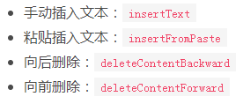

* InputEvent.dataTransfer属性返回一个 DataTransfer 实例。该属性只在文本框接受粘贴内容（insertFromPaste）或拖拽内容（insertFromDrop）时才有效

1. 触摸事件
2. 浏览器的触摸 API 由三个部分组成
3. Touch接口的实例对象用来表示触摸点（一根手指或者一根触摸笔），包括位置、大小、形状、压力、目标元素等属性
4. TouchEvent接口的实例对象代表由触摸引发的事件，只有触摸屏才会引发这一类事件
5. TouchList接口：有时，触摸动作由多个触摸点（多根手指）组成，多个触摸点的集合由TouchList接口的实例对象表示
6. Touch接口
7. Touch 接口代表单个触摸点。触摸点可能是一根手指，也可能是一根触摸笔
8. 浏览器原生提供Touch构造函数，用来生成Touch实例



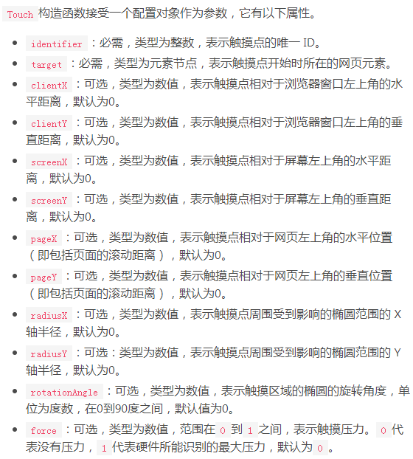

1. Touch接口的实例属性

* Touch.identifier属性返回一个整数，表示触摸点的唯一 ID。这个值在整个触摸过程保持不变，直到触摸事件结束
* **Touch.screenX，Touch.screenY，Touch.clientX，Touch.clientY，pageX，pageY**
* **Touch.radiusX，Touch.radiusY，Touch.rotationAngle**

上面这三个属性共同定义了用户与屏幕接触的区域，对于描述手指这一类非精确的触摸，很有帮助。指尖接触屏幕，触摸范围会形成一个椭圆，这三个属性就用来描述这个椭圆区域

* Touch.force属性返回一个0到1之间的数值，表示触摸压力。0代表没有压力，1代表硬件所能识别的最大压力
* Touch.target属性返回一个元素节点，代表触摸发生时所在的那个元素节点。即使触摸点已经离开了这个节点，该属性依然不变

1. TouchList接口
2. TouchList接口表示一组触摸点的集合。它的实例是一个类似数组的对象，成员是Touch的实例对象，表示所有触摸点

用户用三根手指触摸，产生的TouchList实例就会包含三个成员，每根手指的触摸点对应一个Touch实例对象

1. 实例属性和实例方法只有两个

* TouchList.length：数值，表示成员数量（即触摸点的数量）
* TouchList.item()：返回指定位置的成员，它的参数是该成员的位置编号（从零开始）

1. TouchEvent接口
2. TouchEvent 接口继承了 Event 接口，表示由触摸引发的事件实例，通常来自触摸屏或轨迹板
3. 浏览器原生提供TouchEvent()构造函数，用来生成触摸事件的实例



1. 实例属性

* **TouchEvent.altKey，TouchEvent.ctrlKey，TouchEvent.shiftKey，TouchEvent.metaKey**
* TouchEvent.changedTouches属性返回一个TouchList实例，成员是一组Touch实例对象，表示本次触摸事件的相关触摸点

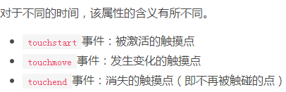

* TouchEvent.touches属性返回一个TouchList实例，成员是所有仍然处于活动状态（即触摸中）的触摸点。一般来说，一个手指就是一个触摸点
* TouchEvent.targetTouches属性返回一个TouchList实例，成员是触摸事件的目标元素节点内部、所有仍然处于活动状态（即触摸中）的触摸点

1. 触摸事件的种类
2. touchstart：用户开始触摸时触发，它的target属性返回发生触摸的元素节点
3. touchstart：用户开始触摸时触发，它的target属性返回发生触摸的元素节点。
4. touchend：用户不再接触触摸屏时（或者移出屏幕边缘时）触发，它的target属性与touchstart事件一致的，就是开始触摸时所在的元素节点。它的changedTouches属性返回一个TouchList实例，包含所有不再触摸的触摸点（即Touch实例对象）。
5. touchmove：用户移动触摸点时触发，它的target属性与touchstart事件一致。如果触摸的半径、角度、力度发生变化，也会触发该事件。
6. touchcancel：触摸点取消时触发，比如在触摸区域跳出一个模态窗口（modal window）、触摸点离开了文档区域（进入浏览器菜单栏）、用户的触摸点太多，超过了支持的上限（自动取消早先的触摸点
7. 很多时候，触摸事件和鼠标事件同时触发，即使这个时候并没有用到鼠标。这是为了让那些只定义鼠标事件、没有定义触摸事件的代码，在触摸屏的情况下仍然能用。如果想避免这种情况，可以用event.preventDefault方法阻止发出鼠标事件
8. 拖拉事件
9. 拖拉事件的种类
10. 拖拉（drag）指的是，用户在某个对象上按下鼠标键不放，拖动它到另一个位置，然后释放鼠标键，将该对象放在那里
11. 拖拉的对象有好几种，包括元素节点、图片、链接、选中的文字等等。在网页中，除了元素节点默认不可以拖拉，其他（图片、链接、选中的文字）都是可以直接拖拉的。为了让元素节点可拖拉，可以将该节点的draggable属性设为true

一旦某个元素节点的draggable属性设为true，就无法再用鼠标选中该节点内部的文字或子节点了

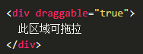

1. 拖拉的事件种类

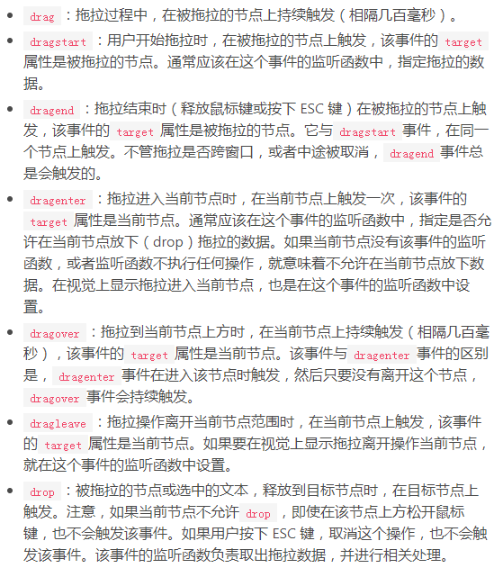

1. dragenter和dragover事件的监听函数，用来取出拖拉的数据（即允许放下被拖拉的元素）。由于网页的大部分区域不适合作为放下拖拉元素的目标节点，所以这两个事件的默认设置为当前节点不允许接受被拖拉的元素。如果想要在目标节点上放下的数据，首先必须阻止这两个事件的默认行为
2. DragEvent接口
3. 拖拉事件都继承了DragEvent接口，这个接口又继承了MouseEvent接口和Event接口
4. 浏览器原生提供一个DragEvent()构造函数，用来生成拖拉事件的实例对象

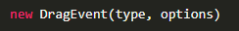

1. 配置对象除了接受MouseEvent接口和Event接口的配置属性，还可以设置dataTransfer属性要么是null，要么是一个DataTransfer接口的实例
2. DateTransfer接口
3. 所有拖拉事件的实例都有一个DragEvent.dataTransfer属性，用来读写需要传递的数据。这个属性的值是一个DataTransfer接口的实例
4. 浏览器原生提供一个DataTransfer()构造函数，用来生成DataTransfer实例对象，DataTransfer()构造函数不接受参数

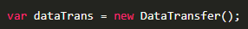

1. 拖拉的数据分成两方面：数据的种类（又称格式）和数据的值。数据的种类是一个 MIME 字符串（比如text/plain、image/jpeg），数据的值是一个字符串。一般来说，如果拖拉一段文本，则数据默认就是那段文本；如果拖拉一个链接，则数据默认就是链接的 URL
2. 发生drop事件时，监听函数取出拖拉的数据，对其进行处理
3. DataTransfer的实例属性
4. DataTransfer.dropEffect属性用来设置放下（drop）被拖拉节点时的效果，会影响到拖拉经过相关区域时鼠标的形状

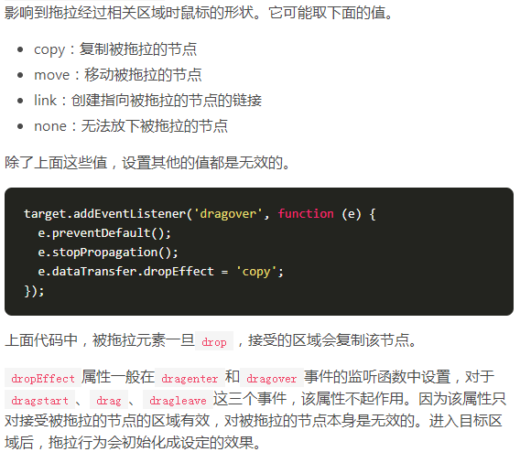

1. DataTransfer.effectAllowed属性设置本次拖拉中允许的效果。

* 这个属性与dropEffect属性是同一件事的两个方面。
* 前者设置被拖拉的节点允许的效果，后者设置接受拖拉的区域的效果，它们往往配合使用。dragstart事件的监听函数，可以用来设置这个属性。其他事件的监听函数里面设置这个属性是无效的
* 它可能取下面的值
* 只要dropEffect属性和effectAllowed属性之中，有一个为none，就无法在目标节点上完成drop操作

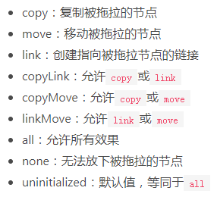

1. DataTransfer.files属性是一个 FileList 对象，包含一组本地文件，可以用来在拖拉操作中传送。如果本次拖拉不涉及文件，则该属性为空的 FileList 对象

* 通过dataTransfer.files属性读取被拖拉的文件的信息。如果想要读取文件内容，就要使用FileReader对象

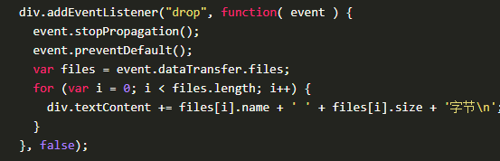

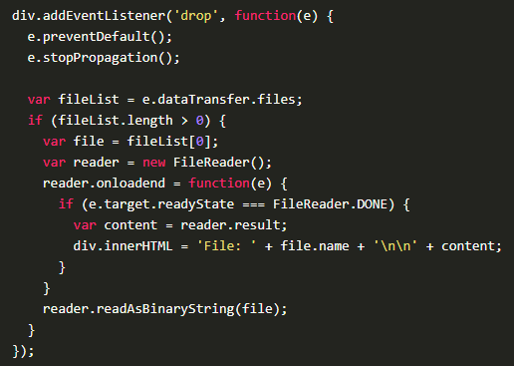

1. DataTransfer.types属性是一个只读的数组，每个成员是一个字符串，里面是拖拉的数据格式（通常是 MIME 值）。比如，如果拖拉的是文字，对应的成员就是text/plain
2. DataTransfer.items属性返回一个类似数组的只读对象（DataTransferItemList 实例），每个成员就是本次拖拉的一个对象（DataTransferItem 实例）。如果本次拖拉不包含对象，则返回一个空对象

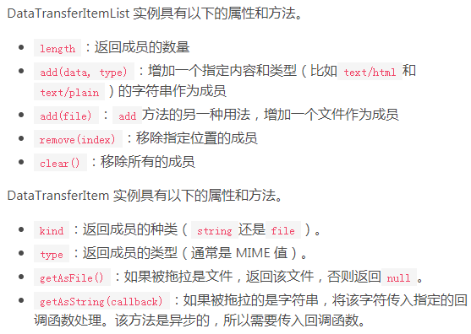

1. DateTransfer的实例方法
2. DataTransfer.setData()方法用来设置拖拉事件所带有的数据。该方法没有返回值

该方法接受两个参数，都是字符串。第一个参数表示数据类型（比如text/plain），第二个参数是具体数据。如果指定类型的数据在dataTransfer属性不存在，那么这些数据将被加入，否则原有的数据将被新数据替换

1. DataTransfer.getData()方法接受一个字符串（表示数据类型）作为参数，返回事件所带的指定类型的数据（通常是用setData方法添加的数据）。如果指定类型的数据不存在，则返回空字符串。通常只有drop事件触发后，才能取出数据

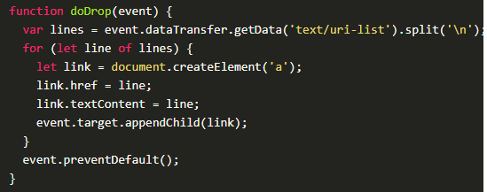

1. DataTransfer.clearData()方法接受一个字符串（表示数据类型）作为参数，删除事件所带的指定类型的数据。如果没有指定类型，则删除所有数据。如果指定类型不存在，则调用该方法不会产生任何效果

该方法只能在dragstart事件的监听函数之中使用，因为这是拖拉操作的数据唯一可写的时机

1. 拖动过程中（dragstart事件触发后），浏览器会显示一张图片跟随鼠标一起移动，表示被拖动的节点。这张图片是自动创造的，通常显示为被拖动节点的外观，不需要自己动手设置

DataTransfer.setDragImage()方法可以自定义这张图片。它接受三个参数。第一个是<img>节点或者<canvas>节点，如果省略或为null，则使用被拖动的节点的外观；第二个和第三个参数为鼠标相对于该图片左上角的横坐标和右坐标

1. 其他常见事件
2. 资源事件
3. beforeunload事件

* beforeunload事件在窗口、文档、各种资源将要卸载前触发。它可以用来防止用户不小心卸载资源
* 如果该事件对象的returnValue属性是一个非空字符串，那么浏览器就会弹出一个对话框，询问用户是否要卸载该资源。但是，用户指定的字符串可能无法显示，浏览器会展示预定义的字符串。如果用户点击“取消”按钮，资源就不会卸载。
* 一旦使用了beforeunload事件，浏览器就不会缓存当前网页

1. unload事件

* unload事件在窗口关闭或者document对象将要卸载时触发。它的触发顺序排在beforeunload、pagehide事件后面
* unload事件发生时，文档处于一个特殊状态。所有资源依然存在，但是对用户来说都不可见，UI 互动全部无效。这个事件是无法取消的，即使在监听函数里面抛出错误，也不能停止文档的卸载
* 一旦使用了unload事件，浏览器就不会缓存当前网页
* 该事件可以用pagehide代替

1. load事件、error事件、abort事件

* load事件在页面或某个资源加载成功时触发。注意，页面或资源从浏览器缓存加载，并不会触发load事件
* error事件是在页面或资源加载失败时触发。abort事件在用户取消加载时触发
* 这三个事件实际上属于进度事件，不仅发生在document对象，还发生在各种外部资源上面

1. session 历史事件

* 默认情况下，浏览器会在当前会话（session）缓存页面，当用户点击“前进/后退”按钮时，浏览器就会从缓存中加载页面
* pageshow事件在页面加载时触发，包括第一次加载和从缓存加载两种情况。如果要指定页面每次加载（不管是不是从浏览器缓存）时都运行的代码，可以放在这个事件的监听函数
* 第一次加载时，它的触发顺序排在load事件后面。从缓存加载时，load事件不会触发，因为网页在缓存中的样子通常是load事件的监听函数运行后的样子，所以不必重复执行
* pageshow事件有一个persisted属性，返回一个布尔值。页面第一次加载时，这个属性是false；当页面从缓存加载时，这个属性是true
* pagehide事件与pageshow事件类似，当用户通过“前进/后退”按钮，离开当前页面时触发。
* 它与 unload 事件的区别在于，如果在 window 对象上定义unload事件的监听函数之后，页面不会保存在缓存中，而使用pagehide事件，页面会保存在缓存中
* pagehide事件实例也有一个persisted属性，将这个属性设为true，就表示页面要保存在缓存中；设为false，表示网页不保存在缓存中，这时如果设置了unload 事件的监听函数，该函数将在 pagehide 事件后立即运行
* 这两个事件只在浏览器的history对象发生变化时触发，跟网页是否可见没有关系

1. popstate事件

* popstate事件在浏览器的history对象的当前记录发生显式切换时触发。注意，调用history.pushState()或history.replaceState()，并不会触发popstate事件。该事件只在用户在history记录之间显式切换时触发，比如鼠标点击“后退/前进”按钮，或者在脚本中调用history.back()、history.forward()、history.go()时触发

1. hashchange事件在 URL 的 hash 部分（即#号后面的部分，包括#号）发生变化时触发。该事件一般在window对象上监听

* hashchange的事件实例具有两个特有属性：oldURL属性和newURL属性，分别表示变化前后的完整 URL

1. 网页的状态事件
2. 网页下载并解析完成以后，浏览器就会在document对象上触发 DOMContentLoaded 事件

* 这时，仅仅完成了网页的解析（整张页面的 DOM 生成了），所有外部资源（样式表、脚本、iframe 等等）可能还没有下载结束。也就是说，这个事件比load事件，发生时间早得多

1. readystatechange事件当 Document 对象和 XMLHttpRequest 对象的readyState属性发生变化时触发

* document.readyState有三个可能的值：loading（网页正在加载）、interactive（网页已经解析完成，但是外部资源仍然处在加载状态）和complete（网页和所有外部资源已经结束加载，load事件即将触发）

1. 窗口事件
2. scroll事件在文档或文档元素滚动时触发，主要出现在用户拖动滚动条

* 该事件会连续地大量触发，所以它的监听函数之中不应该有非常耗费计算的操作。推荐的做法是使用requestAnimationFrame或setTimeout控制该事件的触发频率，然后可以结合customEvent抛出一个新事件
* throttle与它区别在于，throttle是“节流”，确保一段时间内只执行一次，而debounce是“防抖”，要连续操作结束后再执行

1. resize事件

* resize事件在改变浏览器窗口大小时触发，主要发生在window对象上面
* 该事件也会连续地大量触发，所以最好像上面的scroll事件一样，通过throttle函数控制事件触发频率

1. fullscreenchange事件、fullscreenerror事件

* fullscreenchange事件在进入或退出全屏状态时触发，该事件发生在document对象上面
* fullscreenerror事件在浏览器无法切换到全屏状态时触

1. 剪切板事件

* 以下三个事件属于剪贴板操作的相关事件
* cut：将选中的内容从文档中移除，加入剪贴板时触发
* copy：进行复制动作时触发。
* paste：剪贴板内容粘贴到文档后触发
* 这三个事件都是ClipboardEvent接口的实例。ClipboardEvent有一个实例属性clipboardData，是一个 DataTransfer 对象，存放剪贴的数据

1. 焦点事件

* 焦点事件发生在元素节点和document对象上面，与获得或失去焦点相关。它主要包括以下四个事件
* 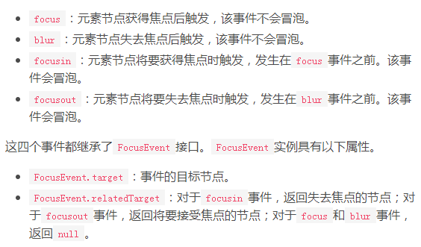

1. CustomEvent接口

* CustomEvent 接口用于生成自定义的事件实例。那些浏览器预定义的事件，虽然可以手动生成，但是往往不能在事件上绑定数据。如果需要在触发事件的同时，传入指定的数据，就可以使用 CustomEvent 接口生成的自定义事件对象
* 浏览器原生提供CustomEvent()构造函数，用来生成 CustomEvent 事件实例
* CustomEvent()构造函数接受两个参数。第一个参数是字符串，表示事件的名字，这是必须的。第二个参数是事件的配置对象，这个参数是可选的。CustomEvent的配置对象除了接受 Event 事件的配置属性，只有一个自己的属性

detail：表示事件的附带数据，默认为null。

1. GlobalEventHandlers接口
2. 指定事件的回调函数，推荐使用的方法是元素的addEventListener方法
3. 除了之外，还有一种方法可以直接指定事件的回调函数

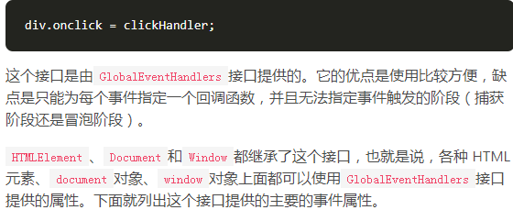

1. 属性
2. 某个对象的abort事件（停止加载）发生时，就会调用onabort属性指定的回调函数

这个属性现在一般只用在<img>元素上面

1. error事件发生时，就会调用onerror属性指定的回调函数
2. 元素完成加载时，会触发load事件，执行onload()。它的典型使用场景是window对象和<img>元素。对于window对象来说，只有页面的所有资源加载完成（包括图片、脚本、样式表、字体等所有外部资源），才会触发load事件
3. 当前元素获得焦点时，会触发element.onfocus；失去焦点时，会触发element.onblur
4. 页面或元素滚动时，会触发scroll事件，导致执行onscroll()
5. 用户在页面上按下鼠标的右键，会触发contextmenu事件，导致执行oncontextmenu()。如果该属性执行后返回false，就等于禁止了右键菜单。document.oncontextmenu与window.oncontextmenu效果一样

# 浏览器模型

1. 浏览器环境
2. 网页中嵌入JavaScript代码的方法

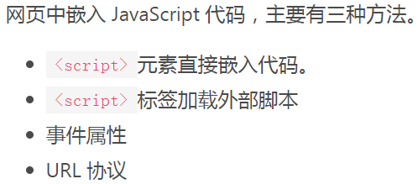

1. <script>元素内部可以直接写 JavaScript 代码

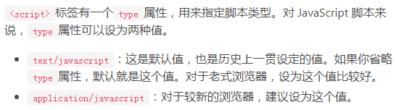

1. <script>标签也可以指定加载外部的脚本文件

加载外部脚本和直接添加代码块，这两种方法不能混用



1. 事件属性

网页元素的事件属性（比如onclick和onmouseover），可以写入 JavaScript 代码。当指定事件发生时，就会调用这些代码



1. URL协议

URL 支持javascript:协议，即在 URL 的位置写入代码，使用这个 URL 的时候就会执行 JavaScript 代码



1. script元素
2. 工作原理

* 浏览器加载 JavaScript 脚本，主要通过<script>元素完成。正常的网页加载流程是这样的
* 浏览器一边下载 HTML 网页，一边开始解析。也就是说，不等到下载完，就开始解析
* 解析过程中，浏览器发现<script>元素，就暂停解析，把网页渲染的控制权转交给 JavaScript 引擎。
* 如果<script>元素引用了外部脚本，就下载该脚本再执行，否则就直接执行代码。
* JavaScript 引擎执行完毕，控制权交还渲染引擎，恢复往下解析 HTML 网页
* 加载外部脚本时，浏览器会暂停页面渲染，等待脚本下载并执行完成后，再继续渲染。原因是 JavaScript 代码可以修改 DOM，所以必须把控制权让给它，否则会导致复杂的线程竞赛的问题
* 较好的做法是将<script>标签都放在页面底部，而不是头部。这样即使遇到脚本失去响应，网页主体的渲染也已经完成了，用户至少可以看到内容，而不是面对一张空白的页面。如果某些脚本代码非常重要，一定要放在页面头部的话，最好直接将代码写入页面，而不是连接外部脚本文件，这样能缩短加载时间
* 脚本文件都放在网页尾部加载，还有一个好处。因为在 DOM 结构生成之前就调用 DOM 节点，JavaScript 会报错，如果脚本都在网页尾部加载，就不存在这个问题，因为这时 DOM 肯定已经生成了。
* 脚本的执行顺序由它们在页面中的出现顺序决定，这是为了保证脚本之间的依赖关系不受到破坏。当然，加载这两个脚本都会产生“阻塞效应”，必须等到它们都加载完成，浏览器才会继续页面渲染
* 使用<script>标签的onload属性。当<script>标签指定的外部脚本文件下载和解析完成，会触发一个load事件，可以把所需执行的代码，放在这个事件的回调函数里面

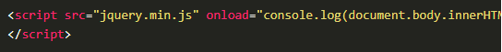

1. defer属性
2. 为了解决脚本文件下载阻塞网页渲染的问题，一个方法是对<script>元素加入defer属性。它的作用是延迟脚本的执行，等到 DOM 加载生成后，再执行脚本
3. defer属性的运行流程如下

* 浏览器开始解析 HTML 网页
* 解析过程中，发现带有defer属性的<script>元素。
* 浏览器继续往下解析 HTML 网页，同时并行下载<script>元素加载的外部脚本。
* 浏览器完成解析 HTML 网页，此时再回过头执行已经下载完成的脚本

1. 对于内置而不是加载外部脚本的script标签，以及动态生成的script标签，defer属性不起作用
2. async属性
3. 解决“阻塞效应”的另一个方法是对<script>元素加入async属性
4. async属性的作用是，使用另一个进程下载脚本，下载时不会阻塞渲染

* 浏览器开始解析 HTML 网页
* 解析过程中，发现带有async属性的script标签。
* 浏览器继续往下解析 HTML 网页，同时并行下载<script>标签中的外部脚本。
* 脚本下载完成，浏览器暂停解析 HTML 网页，开始执行下载的脚本。
* 脚本执行完毕，浏览器恢复解析 HTML 网页

1. async属性可以保证脚本下载的同时，浏览器继续渲染。需要注意的是，一旦采用这个属性，就无法保证脚本的执行顺序。哪个脚本先下载结束，就先执行那个脚本
2. 脚本的动态加载
3. <script>元素还可以动态生成，生成后再插入页面，从而实现脚本的动态加载

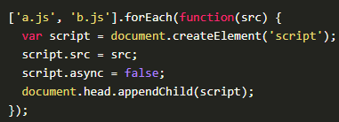

1. 这种方法的好处是，动态生成的script标签不会阻塞页面渲染，也就不会造成浏览器假死。但是问题在于，这种方法无法保证脚本的执行顺序，哪个脚本文件先下载完成，就先执行哪个
2. 如果想避免这个问题，可以设置async属性为false
3. 加载使用的协议
4. 如果不指定协议，浏览器默认采用 HTTP 协议下载
5. 但是有时我们会希望，根据页面本身的协议来决定加载协议，这时可以采用下面的写法



1. 浏览器的组成
2. 浏览器的核心是两部分：渲染引擎和 JavaScript 解释器（又称 JavaScript 引擎）
3. 渲染引擎

* 渲染引擎的主要作用是，将网页代码渲染为用户视觉可以感知的平面文档。
* 不同的浏览器有不同的渲染引擎
* 渲染引擎处理网页，通常分成四个阶段，以下四步并非严格按顺序执行
* 解析代码：HTML 代码解析为 DOM，CSS 代码解析为 CSSOM（CSS Object Model）
* 对象合成：将 DOM 和 CSSOM 合成一棵渲染树（render tree）。
* 布局：计算出渲染树的布局（layout）。
* 绘制：将渲染树绘制到屏幕

1. 重流和重绘

* 渲染树转换为网页布局，称为“布局流”（flow）；布局显示到页面的这个过程，称为“绘制”（paint）。它们都具有阻塞效应，并且会耗费很多时间和计算资源
* 页面生成以后，脚本操作和样式表操作，都会触发“重流”（reflow）和“重绘”（repaint）

1. JavaScript引擎

* JavaScript 引擎的主要作用是，读取网页中的 JavaScript 代码，对其处理后运行
* 早期，浏览器内部对 JavaScript 的处理过程如下：
* 读取代码，进行词法分析（Lexical analysis），将代码分解成词元（token）
* 对词元进行语法分析（parsing），将代码整理成“语法树”（syntax tree）。
* 使用“翻译器”（translator），将代码转为字节码（bytecode）。
* 使用“字节码解释器”（bytecode interpreter），将字节码转为机器码
* 逐行解释将字节码转为机器码，是很低效的。为了提高运行速度，现代浏览器改为采用“即时编译”（Just In Time compiler，缩写 JIT），即字节码只在运行时编译，用到哪一行就编译哪一行，并且把编译结果缓存（inline cache）。通常，一个程序被经常用到的，只是其中一小部分代码，有了缓存的编译结果，整个程序的运行速度就会显著提升
* 字节码不能直接运行，而是运行在一个虚拟机（Virtual Machine）之上，一般也把虚拟机称为 JavaScript 引擎。并非所有的 JavaScript 虚拟机运行时都有字节码，有的 JavaScript 虚拟机基于源码，即只要有可能，就通过 JIT（just in time）编译器直接把源码编译成机器码运行，省略字节码步骤

1. window对象
2. 浏览器里面，window对象（注意，w为小写）指当前的浏览器窗口。它也是当前页面的顶层对象，即最高一层的对象，所有其他对象都是它的下属。一个变量如果未声明，那么默认就是顶层对象的属性
3. window对象的属性
4. window.name属性是一个字符串，表示当前浏览器窗口的名字。窗口不一定需要名字，这个属性主要配合超链接和表单的target属性使用
5. window.closed属性返回一个布尔值，表示窗口是否关闭
6. window.opener属性表示打开当前窗口的父窗口。如果当前窗口没有父窗口（即直接在地址栏输入打开），则返回null

通过opener属性，可以获得父窗口的全局属性和方法，但只限于两个窗口同源的情况（参见《同源限制》一章），且其中一个窗口由另一个打开

1. window.self和window.window属性都指向窗口本身。这两个属性只读
2. window.frames属性返回一个类似数组的对象，成员为页面内所有框架窗口，包括frame元素和iframe元素。window.frames[0]表示页面中第一个框架窗口

frames属性实际上是window对象的别名

1. window.length属性返回当前网页包含的框架总数。如果当前网页不包含frame和iframe元素，那么window.length就返回0
2. window.frameElement属性主要用于当前窗口嵌在另一个网页的情况（嵌入<object>、<iframe>或<embed>元素），返回当前窗口所在的那个元素节点。如果当前窗口是顶层窗口，或者所嵌入的那个网页不是同源的，该属性返回null
3. window.top属性指向最顶层窗口，主要用于在框架窗口（frame）里面获取顶层窗口
4. window.parent属性指向父窗口。如果当前窗口没有父窗口，window.parent指向自身
5. window.status属性用于读写浏览器状态栏的文本
6. indow.screenX和window.screenY属性，返回浏览器窗口左上角相对于当前屏幕左上角的水平距离和垂直距离（单位像素）。这两个属性只读
7. window.innerHeight和window.innerWidth属性，返回网页在当前窗口中可见部分的高度和宽
8. window.outerHeight和window.outerWidth属性返回浏览器窗口的高度和宽度，包括浏览器菜单和边框（单位像素）
9. window.scrollX属性返回页面的水平滚动距离，window.scrollY属性返回页面的垂直滚动距离，单位都为像素
10. window.pageXOffset属性和window.pageYOffset属性，是window.scrollX和window.scrollY别名
11. 组件属性

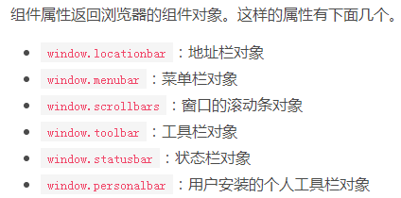

1. 全局对象属性

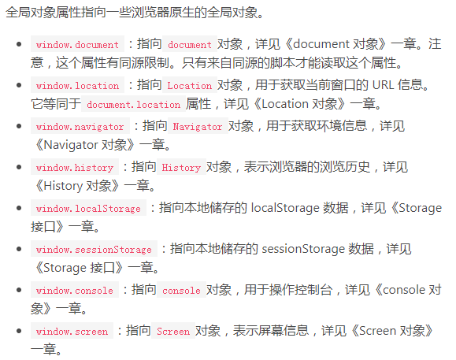

1. window.isSecureContext属性返回一个布尔值，表示当前窗口是否处在加密环境。如果是 HTTPS 协议，就是true，否则就是false
2. window 对象的方法
3. window.alert()方法弹出的对话框，只有一个“确定”按钮，往往用来通知用户某些信息
4. window.prompt()方法弹出的对话框，提示文字的下方，还有一个输入框，要求用户输入信息，并有“确定”和“取消”两个按钮。它往往用来获取用户输入的数据

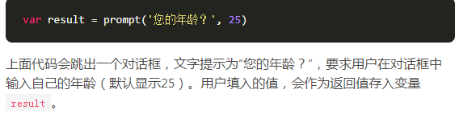

1. window.confirm()方法弹出的对话框，除了提示信息之外，只有“确定”和“取消”两个按钮，往往用来征询用户是否同意

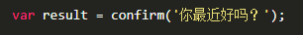

1. window.open方法用于新建另一个浏览器窗口，类似于浏览器菜单的新建窗口选项。它会返回新窗口的引用，如果无法新建窗口，则返回null

浏览器只有在两个窗口同源，或者目标窗口被当前网页打开的情况下，才允许open方法指向该窗口

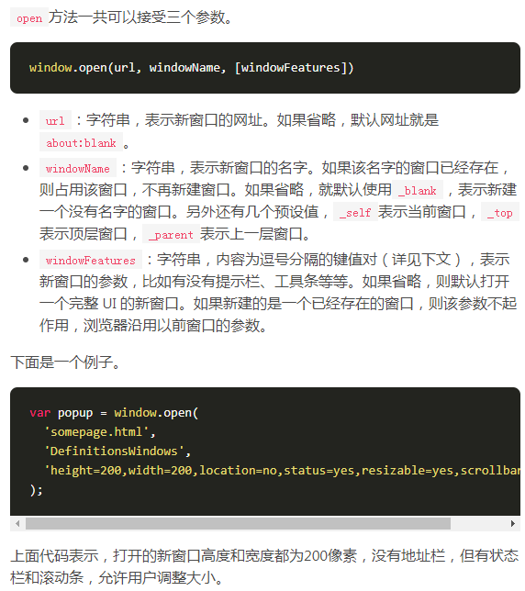

1. window.close方法用于关闭当前窗口，一般只用来关闭window.open方法新建的窗口
2. window.stop()方法完全等同于单击浏览器的停止按钮，会停止加载图像、视频等正在或等待加载的对象
3. window.moveTo()方法用于移动浏览器窗口到指定位置。它接受两个参数，分别是窗口左上角距离屏幕左上角的水平距离和垂直距离，单位为像素

它接受两个参数，第一个是水平缩放的量，第二个是垂直缩放的量，单位都是像素

1. window.resizeTo()方法用于缩放窗口到指定大小
2. window.scrollTo方法用于将文档滚动到指定位置。它接受两个参数，表示滚动后位于窗口左上角的页面坐标
3. window.print方法会跳出打印对话框，与用户点击菜单里面的“打印”命令效果相同
4. window.focus()方法会激活窗口，使其获得焦点，出现在其他窗口的前面
5. window.getSelection方法返回一个Selection对象，表示用户现在选中的文本
6. window.requestAnimationFrame()方法跟setTimeout类似，都是推迟某个函数的执行。不同之处在于，setTimeout必须指定推迟的时间，window.requestAnimationFrame()则是推迟到浏览器下一次重流时执行，执行完才会进行下一次重绘
7. window.requestIdleCallback()跟setTimeout类似，也是将某个函数推迟执行，但是它保证将回调函数推迟到系统资源空闲时执行。也就是说，如果某个任务不是很关键，就可以使用window.requestIdleCallback()将其推迟执行，以保证网页性能
8. 事件
9. load事件发生在文档在浏览器窗口加载完毕时。window.onload属性可以指定这个事件的回调函数
10. 浏览器脚本发生错误时，会触发window对象的error事件。我们可以通过window.onerror属性对该事件指定回调函数
11. 除了具备元素节点都有的 GlobalEventHandlers 接口，window对象还具有以下的事件监听函数属性

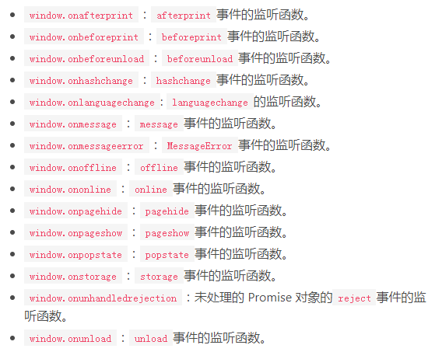

1. 多窗口操作
2. 由于网页可以使用iframe元素，嵌入其他网页，因此一个网页之中会形成多个窗口。如果子窗口之中又嵌入别的网页，就会形成多级窗口
3. 各个窗口之中的脚本，可以引用其他窗口。浏览器提供了一些特殊变量，用来返回其他窗口

* top：顶层窗口，即最上层的那个窗口
* parent：父窗口
* self：当前窗口，即自身

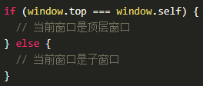

1. iframe元素

* 对于iframe嵌入的窗口，document.getElementById方法可以拿到该窗口的 DOM 节点，然后使用contentWindow属性获得iframe节点包含的window对象

1. Navigator对象
2. Navigator对象的属性
3. navigator.userAgent属性返回浏览器的 User Agent 字符串，表示浏览器的厂商和版本信息
4. Navigator.plugins属性返回一个类似数组的对象，成员是 Plugin 实例对象，表示浏览器安装的插件，比如 Flash、ActiveX 等
5. Navigator.platform属性返回用户的操作系统信息，比如MacIntel、Win32、Linux x86_64等
6. navigator.onLine属性返回一个布尔值，表示用户当前在线还是离线（浏览器断线）

用户变成在线会触发online事件，变成离线会触发offline事件，可以通过window.ononline和window.onoffline指定这两个事件的回调函数

1. Navigator.language属性返回一个字符串，表示浏览器的首选语言。该属性只读

* Navigator.languages属性返回一个数组，表示用户可以接受的语言。Navigator.language总是这个数组的第一个成员。HTTP 请求头信息的Accept-Language字段，就来自这个数组
* 如果这个属性发生变化，就会在window对象上触发languagechange事件

1. Navigator.geolocation属性返回一个 Geolocation 对象，包含用户地理位置的信息。注意，该 API 只有在 HTTPS 协议下可用

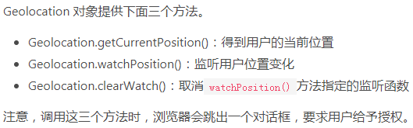

1. Navigator.cookieEnabled属性返回一个布尔值，表示浏览器的 Cookie 功能是否打开
2. Navigator对象
3. Navigator.javaEnabled()方法返回一个布尔值，表示浏览器是否能运行 Java Applet 小程序
4. Navigator.sendBeacon()方法用于向服务器异步发送数据，详见《XMLHttpRequest 对象》一章
5. Screen对象
6. Screen 对象表示当前窗口所在的屏幕，提供显示设备的信息。window.screen属性指向这个对象

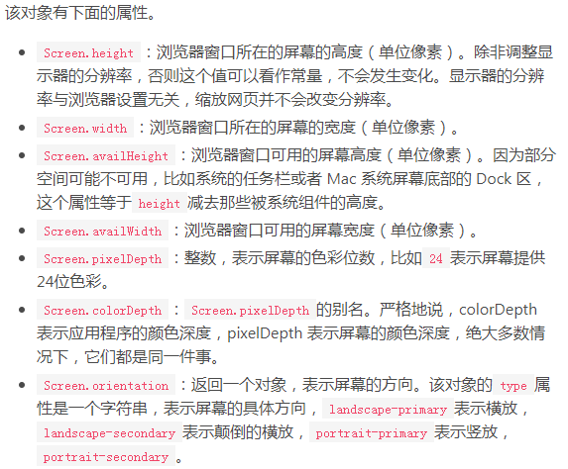

1. Cookie
2. Cookie 是服务器保存在浏览器的一小段文本信息，一般大小不能超过4KB。浏览器每次向服务器发出请求，就会自动附上这段信息
3. Cookie 主要保存状态信息，以下是一些主要用途

* 对话（session）管理：保存登录、购物车等需要记录的信息
* 个性化信息：保存用户的偏好，比如网页的字体大小、背景色等等。
* 追踪用户：记录和分析用户行为

1. 每个 Cookie 都有以下几方面的元数据

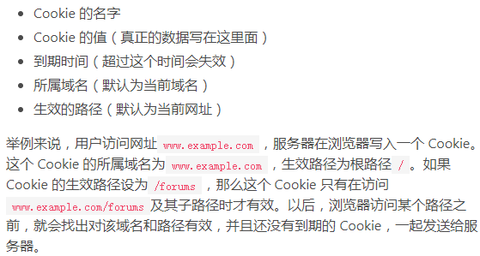

1. 用户可以设置浏览器不接受 Cookie，也可以设置不向服务器发送 Cookie。window.navigator.cookieEnabled属性返回一个布尔值，表示浏览器是否打开 Cookie 功能
2. document.cookie属性返回当前网页的 Cookie
3. 浏览器的同源政策规定，两个网址只要域名相同，就可以共享 Cookie
4. Cookie与HTTP协议
5. Cookie 由 HTTP 协议生成，也主要是供 HTTP 协议使用
6. HTTP回应：Cookie的生成

* 服务器如果希望在浏览器保存 Cookie，就要在 HTTP 回应的头信息里面，放置一个Set-Cookie字段

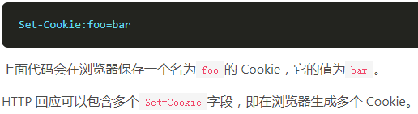

1. HTTP请求：Cookie的发送

* 浏览器向服务器发送 HTTP 请求时，每个请求都会带上相应的 Cookie。也就是说，把服务器早前保存在浏览器的这段信息，再发回服务器。这时要使用 HTTP 头信息的Cookie字段

1. Cookie的属性
2. Expires属性指定一个具体的到期时间，到了指定时间以后，浏览器就不再保留这个 Cookie
3. Max-Age属性指定从现在开始 Cookie 存在的秒数。过了这个时间以后，浏览器就不再保留这个 Cookie
4. Set-Cookie字段没有指定Expires或Max-Age属性，那么这个 Cookie 就是 Session Cookie，即它只在本次对话存在，一旦用户关闭浏览器，浏览器就不会再保留这个 Cookie
5. Domain属性指定浏览器发出 HTTP 请求时，哪些域名要附带这个 Cookie。如果没有指定该属性，浏览器会默认将其设为当前域名，这时子域名将不会附带这个 Cookie
6. Path属性指定浏览器发出 HTTP 请求时，哪些路径要附带这个 Cookie
7. Secure属性指定浏览器只有在加密协议 HTTPS 下，才能将这个 Cookie 发送到服务器
8. HttpOnly属性指定该 Cookie 无法通过 JavaScript 脚本拿到，主要是document.cookie属性、XMLHttpRequest对象和 Request API 都拿不到该属性
9. 浏览器的 Cookie 新增加了一个SameSite属性，用来防止 CSRF 攻击和用户追踪

Cookie 往往用来存储用户的身份信息，恶意网站可以设法伪造带有正确 Cookie 的 HTTP 请求，这就是 CSRF 攻击

1. Cookie 的SameSite属性用来限制第三方 Cookie，从而减少安全风险。它可以设置三个值

* Strict最为严格，完全禁止第三方 Cookie，跨站点时，任何情况下都不会发送 Cookie。换言之，只有当前网页的 URL 与请求目标一致，才会带上 Cookie
* Lax规则稍稍放宽，大多数情况也是不发送第三方 Cookie，但是导航到目标网址的 Get 请求除外
* Chrome 计划将Lax变为默认设置。这时，网站可以选择显式关闭SameSite属性，将其设为None。不过，前提是必须同时设置Secure属性（Cookie 只能通过 HTTPS 协议发送），否则无效

1. document.cookie属性用于读写当前网页的 Cookie

前提是该 Cookie 不能有HTTPOnly属性

1. XMLHTTPRequest对象
2. 浏览器与服务器之间，采用 HTTP 协议通信。用户在浏览器地址栏键入一个网址，或者通过网页表单向服务器提交内容，这时浏览器就会向服务器发出 HTTP 请求
3. AJAX 这个词就成为 JavaScript 脚本发起 HTTP 通信的代名词，也就是说，只要用脚本发起通信，就可以叫做 AJAX 通信
4. 具体来说，AJAX 包括以下几个步骤

* 创建 XMLHttpRequest 实例
* 发出 HTTP 请求
* 接收服务器传回的数据
* 更新网页数据

1. XMLHttpRequest对象是 AJAX 的主要接口，用于浏览器与服务器之间的通信。尽管名字里面有XML和Http，它实际上可以使用多种协议（比如file或ftp），发送任何格式的数据（包括字符串和二进制）
2. XMLHttpRequest本身是一个构造函数，可以使用new命令生成实例。它没有任何参数

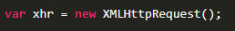

一旦新建实例，就可以使用open()方法指定建立 HTTP 连接的一些细节

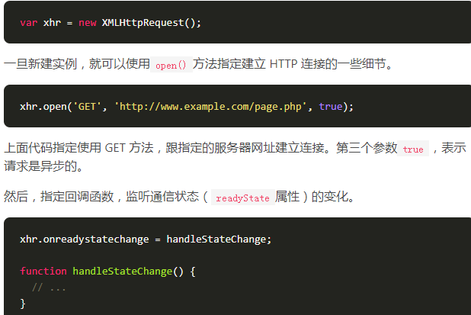 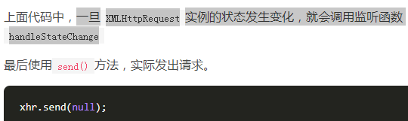

1. 注意，AJAX 只能向同源网址（协议、域名、端口都相同）发出 HTTP 请求，如果发出跨域请求，就会报错

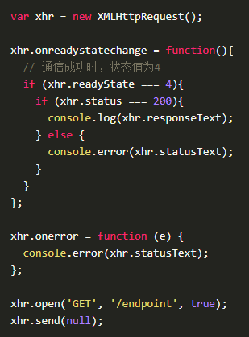

1. XMLHTTPRequest的实例属性
2. XMLHttpRequest.readyState返回一个整数，表示实例对象的当前状态。该属性只读。它可能返回以下值

通信过程中，每当实例对象发生状态变化，它的readyState属性的值就会改变。这个值每一次变化，都会触发readyStateChange事件

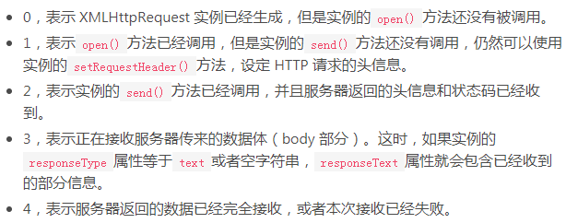

1. XMLHttpRequest.onreadystatechange属性指向一个监听函数。readystatechange事件发生时（实例的readyState属性变化），就会执行这个属性
2. XMLHttpRequest.response属性表示服务器返回的数据体（即 HTTP 回应的 body 部分）。它可能是任何数据类型，比如字符串、对象、二进制对象等等，具体的类型由XMLHttpRequest.responseType属性决定。该属性只
3. XMLHttpRequest.responseType属性是一个字符串，表示服务器返回数据的类型。这个属性是可写的，可以在调用open()方法之后、调用send()方法之前，设置这个属性的值，告诉服务器返回指定类型的数据。如果responseType设为空字符串，就等同于默认值text

如果将这个属性设为json，浏览器就会自动对返回数据调用JSON.parse()方法。也就是说，从xhr.response属性（注意，不是xhr.responseText属性）得到的不是文本，而是一个 JSON 对象

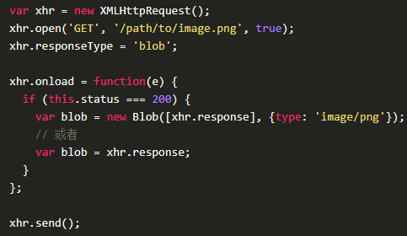

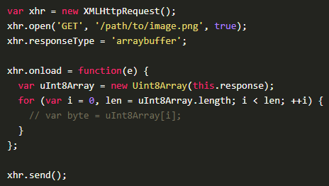

1. XMLHttpRequest.responseText属性返回从服务器接收到的字符串，该属性为只读。只有 HTTP 请求完成接收以后，该属性才会包含完整的数据
2. XMLHttpRequest.responseXML属性返回从服务器接收到的 HTML 或 XML 文档对象，该属性为只读。

该属性生效的前提是 HTTP 回应的Content-Type头信息等于text/xml或application/xml。这要求在发送请求前，XMLHttpRequest.responseType属性要设为document

1. XMLHttpRequest.responseURL属性是字符串，表示发送数据的服务器的网址
2. XMLHttpRequest.status属性返回一个整数，表示服务器回应的 HTTP 状态码
3. XMLHttpRequest.statusText属性返回一个字符串，表示服务器发送的状态提示。不同于status属性，该属性包含整个状态信息，比如“OK”和“Not Found”
4. XMLHttpRequest.timeout属性返回一个整数，表示多少毫秒后，如果请求仍然没有得到结果，就会自动终止。如果该属性等于0，就表示没有时间限制
5. XMLHttpRequestEventTarget.ontimeout属性用于设置一个监听函数，如果发生 timeout 事件，就会执行这个监听函数

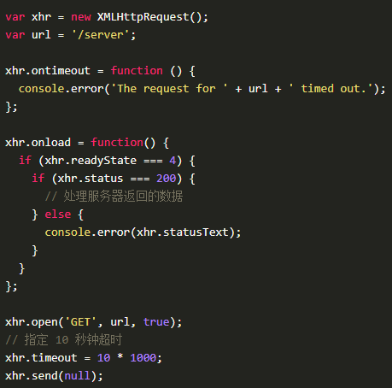

1. 事件监听属性

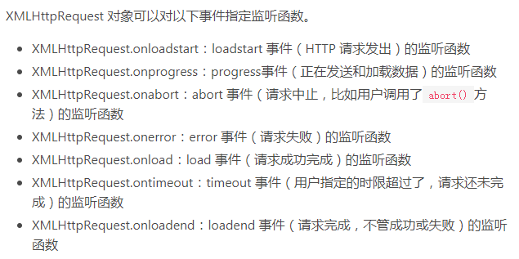

1. progress事件的监听函数有一个事件对象参数，该对象有三个属性：loaded属性返回已经传输的数据量，total属性返回总的数据量，lengthComputable属性返回一个布尔值，表示加载的进度是否可以计算。所有这些监听函数里面，只有progress事件的监听函数有参数，其他函数都没有参数
2. XMLHttpRequest.withCredentials属性是一个布尔值，表示跨域请求时，用户信息（比如 Cookie 和认证的 HTTP 头信息）是否会包含在请求之中，默认为false，即向example.com发出跨域请求时，不会发送example.com设置在本机上的 Cookie（如果有的话）

为了让这个属性生效，服务器必须显式返回Access-Control-Allow-Credentials这个头信息

1. XMLHttpRequest 不仅可以发送请求，还可以发送文件，这就是 AJAX 文件上传。发送文件以后，通过XMLHttpRequest.upload属性可以得到一个对象，通过观察这个对象，可以得知上传的进展。主要方法就是监听这个对象的各种事件：loadstart、loadend、load、abort、error、progress、timeou

文件上传时，对upload属性指定progress事件的监听函数，即可获得上传的进度

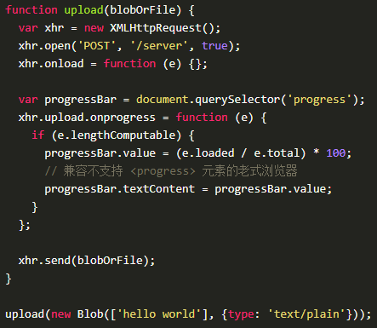

1. XMLHTTPRequest的实例方法
2. XMLHttpRequest.open()方法用于指定 HTTP 请求的参数，或者说初始化 XMLHttpRequest 实例对象。它一共可以接受五个参数

注意，如果对使用过open()方法的 AJAX 请求，再次使用这个方法，等同于调用abort()，即终止请求

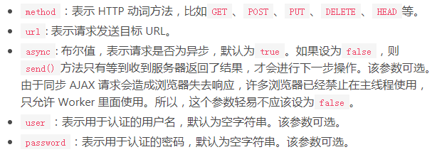

1. XMLHttpRequest.send()方法用于实际发出 HTTP 请求。它的参数是可选的，如果不带参数，就表示 HTTP 请求只有一个 URL，没有数据体，典型例子就是 GET 请求；如果带有参数，就表示除了头信息，还带有包含具体数据的信息体，典型例子就是 POST 请求

所有 XMLHttpRequest 的监听事件，都必须在send()方法调用之前设定

1. XMLHttpRequest.setRequestHeader()方法用于设置浏览器发送的 HTTP 请求的头信息。该方法必须在open()之后、send()之前调用
2. XMLHttpRequest.overrideMimeType()方法用来指定 MIME 类型，覆盖服务器返回的真正的 MIME 类型，从而让浏览器进行不一样的处理。举例来说，服务器返回的数据类型是text/xml，由于种种原因浏览器解析不成功报错，这时就拿不到数据了。为了拿到原始数据，我们可以把 MIME 类型改成text/plain，这样浏览器就不会去自动解析，从而我们就可以拿到原始文本了

修改服务器返回的数据类型，不是正常情况下应该采取的方法。如果希望服务器返回指定的数据类型，可以用responseType属性告诉服务器

1. XMLHttpRequest.getResponseHeader()方法返回 HTTP 头信息指定字段的值
2. XMLHttpRequest.abort()方法用来终止已经发出的 HTTP 请求。调用这个方法以后，readyState属性变为4，status属性变为0
3. XMLHTTPRequest实例的事件
4. readyState属性的值发生改变，就会触发 readyStateChange 事件
5. 上传文件时，XMLHttpRequest 实例对象本身和实例的upload属性，都有一个progress事件，会不断返回上传的进度
6. load 事件表示服务器传来的数据接收完毕，error 事件表示请求出错，abort 事件表示请求被中断（比如用户取消请求）
7. abort、load和error这三个事件，会伴随一个loadend事件，表示请求结束，但不知道其是否成功
8. 服务器超过指定时间还没有返回结果，就会触发 timeout 事件，具体的例子参见timeout属性一节
9. 用户卸载网页的时候，有时需要向服务器发一些数据。很自然的做法是在unload事件或beforeunload事件的监听函数里面，使用XMLHttpRequest对象发送数据。但是，这样做不是很可靠，因为XMLHttpRequest对象是异步发送，很可能在它即将发送的时候，页面已经卸载了，从而导致发送取消或者发送失败

* 解决方法就是unload事件里面，加一些很耗时的同步操作。这样就能留出足够的时间，保证异步 AJAX 能够发送成功
* 类似的还可以使用setTimeout。下面是追踪用户点击的例子
* 为了解决这个问题，浏览器引入了Navigator.sendBeacon()方法。这个方法还是异步发出请求，但是请求与当前页面线程脱钩，作为浏览器进程的任务，因此可以保证会把数据发出去，不拖延卸载流程

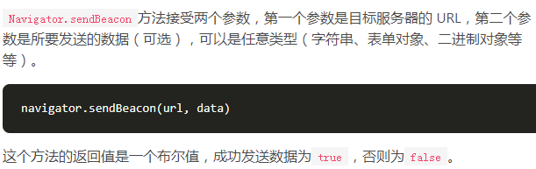

1. 同源限制
2. 浏览器安全的基石是“同源政策”（[same-origin policy](https://en.wikipedia.org/wiki/Same-origin_policy)）
3. 同源政策：最初，它的含义是指，A 网页设置的 Cookie，B 网页不能打开，除非这两个网页“同源”。所谓“同源”指的是“三个相同”

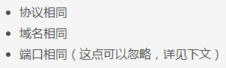

1. 标准规定端口不同的网址不是同源（比如8000端口和8001端口不是同源），但是浏览器没有遵守这条规定。实际上，同一个网域的不同端口，是可以互相读取 Cookie 的
2. 同源政策的目的，是为了保证用户信息的安全，防止恶意的网站窃取数据
3. 设想这样一种情况：A 网站是一家银行，用户登录以后，A 网站在用户的机器上设置了一个 Cookie，包含了一些隐私信息。用户离开 A 网站以后，又去访问 B 网站，如果没有同源限制，B 网站可以读取 A 网站的 Cookie，那么隐私就泄漏了。更可怕的是，Cookie 往往用来保存用户的登录状态，如果用户没有退出登录，其他网站就可以冒充用户，为所欲为。因为浏览器同时还规定，提交表单不受同源政策的限制
4. 由此可见，同源政策是必需的，否则 Cookie 可以共享，互联网就毫无安全可言了
5. 限制范围
6. 目前，如果非同源，共有三种行为受到限制

* 无法读取非同源网页的 Cookie、LocalStorage 和 IndexedDB
* 无法接触非同源网页的 DOM
* 无法向非同源地址发送 AJAX 请求（可以发送，但浏览器会拒绝接受响应）

1. 另外，通过 JavaScript 脚本可以拿到其他窗口的window对象。如果是非同源的网页，目前允许一个窗口可以接触其他网页的window对象的九个属性和四个方法

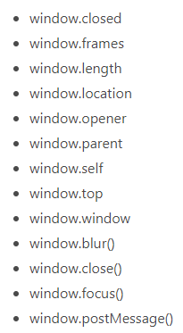

1. Cookie
2. Cookie 是服务器写入浏览器的一小段信息，只有同源的网页才能共享。如果两个网页一级域名相同，只是次级域名不同，浏览器允许通过设置document.domain共享 Cookie

* 举例来说，A 网页的网址是http://w1.example.com/a.html，B 网页的网址是http://w2.example.com/b.html，那么只要设置相同的document.domain，两个网页就可以共享 Cookie。因为浏览器通过document.domain属性来检查是否同源

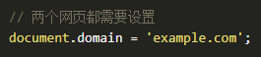

* 这种方法只适用于 Cookie 和 iframe 窗口，LocalStorage 和 IndexedDB 无法通过这种方法，规避同源政策
* 服务器也可以在设置 Cookie 的时候，指定 Cookie 的所属域名为一级域名，比如.example.com，这样的话，二级域名和三级域名不用做任何设置，都可以读取这个 Cookie



1. iframe和多窗口通信
2. iframe元素可以在当前网页之中，嵌入其他网页。每个iframe元素形成自己的窗口，即有自己的window对象。iframe窗口之中的脚本，可以获得父窗口和子窗口。但是，只有在同源的情况下，父窗口和子窗口才能通信；如果跨域，就无法拿到对方的 DOM
3. 如果两个窗口一级域名相同，只是二级域名不同，那么设置上一节介绍的document.domain属性，就可以规避同源政策，拿到 DOM
4. 对于完全不同源的网站，目前有两种方法，可以解决跨域窗口的通信问题

* 片段识别符（fragment identifier）
* 跨文档通信API（Cross-document messaging）

1. 片段识别符
2. 片段标识符（fragment identifier）指的是，URL 的#号后面的部分，比如http://example.com/x.html#fragment的#fragment。如果只是改变片段标识符，页面不会重新刷新

父窗口可以把信息，写入子窗口的片段标识符

子窗口通过监听hashchange事件得到通知

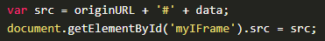

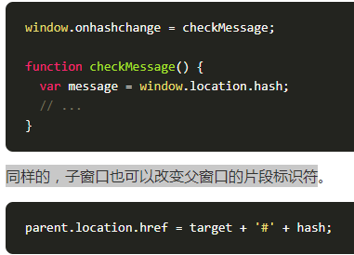

1. window.postMessage()
2. ：跨文档通信 API（Cross-document messaging）
3. 这个 API 为window对象新增了一个window.postMessage方法，允许跨窗口通信，不论这两个窗口是否同源。举例来说，父窗口aaa.com向子窗口bbb.com发消息，调用postMessage方法就可以了
4. Aaa

